共青城市碳达峰试点建设实施方案

共青城市人民政府
2023年12月

目 录
目 录 2
一、建设基础 1
（一）基本情况 1
1. 共青城概况 1
2. 经济发展情况 3
3. 产业发展情况 6
（二）能源生产和消费情况 8
1. 能源生产情况 8
2. 能源消费情况 10
（三） 绿色低碳发展情况 12
1. 大力发展绿色产业 12
2. 提升可再生能源供给能力 13
3.推动城乡建设低碳转型 14
4. 推动运输工具装备低碳转型 15
5. 推进生态文明试点示范 16
（四） “双碳”工作基础 17
1. 绿色低碳体制机制初步建立 17
2. 绿色发展多项荣誉夯实“碳达峰”试点建设基础 17
3. 强化能源能效管理 18
4. 推广双碳试点示范工程 18
5. 推动科技创新研究 19
（五）试点城市基本情况表 19
二、分析碳排放现状和趋势 20
（一）碳排放现状情况 20
1.能耗分析 20
2.碳排放总量分析 21
3.碳排强度分析 22
4.产业碳排放分析 22
（二）碳排放趋势预测 23
1.碳排放总量趋势预测 24
2.碳排放强度趋势预测 24
（三）碳减排难点分析 25
1. 地区新能源发展空间有限 25
2. 产业发展用能增加 25
3. 能源数据统计存在漏统可能 26
4. 高质量发展面临能源瓶颈 26
（四）碳达峰路径实施 26
三、试点改革创新价值 27
（一）碳达峰试点工作特色优势 27
1. 低碳园区、社区为碳达峰试点提供示范 27
2. 绿色环保旅游试点带动低碳经济蓬勃发展 28
3. 生态产品价值实现机制试点为碳达峰工作赋能 29
（二）碳达峰试点工作总体定位 29
1. 孵化绿色工厂、绿色园区 29
2. 营造绿色金融招商环境 30
3. 完善碳普惠场景应用 30
四、总体思路和主要目标 32
（一）总体思路 32
（二）主要目标 33
（三）任务落地及创新措施 33
（四）建设参考指标 34
五、重点任务 36
（一）推动能源绿色低碳转型 36
1. 大力发展光伏可再生能源建设 36
2. 推动光氢储智能互补示范新能源建设 36
3. 开展节能审查及降碳增效工作 37
4. 推进工业企业清洁生产改造 38
（二） 推动产业绿色低碳转型 39
1. 严格落实能耗“双控”目标 39
2. 推动传统优势产业转型 40
3. 发展壮大战略性新兴产业 41
4. 打造绿色低碳农业产业链 42
5. 推动服务业高质量发展 43
（三）加快重点行业低碳转型 45
1.加强建筑行业节能改造工作 45
2.落实交通物流领域节能目标任务 45
3.健全再生资源回收循环再利用体系 46
（四）加强企业降本增效公共服务 47
1. 提供“五降三促进”公共服务 47
2. 提供节能降碳六库公共服务 48
（五）提升能源资源利用效率 48
1. 统筹推动绿色电力消费和交易 48
2. 实施高新区及重点企业循环化改造 49
3. 持续推进生活垃圾减量化资源化 50
（六）促进碳汇能力巩固提升 50
1.深入推进绿色共青城市建设 50
2. 提升林业固碳能力 51
3. 提升湿地固碳能力 52
4. 强化农田固碳能力 52
六、重大工程 53
七、科技创新 60
（一）强化企业低碳创新主体地位 60
（二）加强低碳创新基地平台建设 60
（三） 加强绿色低碳人才队伍引育 60
（四） 加强创新技术研发与成果转化 61
八、 政策创新 62
（一） 绿色低碳发展政策支持 62
（二） 节能降碳资金补助 63
（三） 生态用地保障机制 63
九、 全民行动 64
（一）加强全面生态文明科普教育 64
（二）鼓励低碳产品消费 65
（三）培育低碳生活方式 65
（四）推动全面参与节能 66
（五）强化领导干部培训 66
十、保障措施 66
（一）加强组织领导 66
（二）强化政策支持 67
（三）落实资金保障 67
（四） 健全监督考评 67
（五） 做好宣传推广 68

一、建设基础

（一）基本情况

1. 共青城概况
共青城是全国唯一以“共青团”命名的城市，北倚世界著名文化遗产地庐山，东邻中国第一大淡水湖鄱阳湖，是国家级赣江新区的重要组成部分，也是国家战略长江经济带的中间节点城市，现辖三乡两镇一街道，面积310平方公里，常住人口19万，是国家高新技术产业开发区、国家级生态示范区、国家卫生城市、中国羽绒服装名城、国家新型工业化示范基地。
共青城是一座创业之城。1955年，98名上海青年志愿者响应党的号召来此垦荒创业，半个多世纪以来，几代共青人艰苦创业、开拓奋进，用青春和汗水在鄱阳湖畔的荒滩野岭开辟了一片新天地，完成了从共青社、到共青垦殖场、到共青城开放开发区、再到共青城市的蜕变，建起了一座新城。
共青城是一座荣耀之城。胡耀邦同志两次亲临、三次题词，江泽民、胡锦涛、朱镕基、温家宝等近百位老一辈党和国家领导人莅临视察。1993年4月，胡锦涛同志视察时指示“要把我们共青城建设成为在国内外享有盛誉的现代化的社会主义开发区”。2009年9月，李克强同志视察时要求“继续大力支持共青城发展，使胡锦涛同志提出的宏伟目标变成生动的实践”。
共青城是一座青春之城。2010年9月设市，是全国最年轻的县级城市之一。团中央不仅为共青城授牌“全国青年创业基地”，还将共青城作为“中国青年企业家发展峰会和中国青年APP创业大赛总决赛”的永久举办地，吸引了一大批优秀青年汇聚于此。已建成高校共9所，2020年大学生近10万人。未来3-5年，还将以大学城、职大园为依托，形成“20所高校、20万大学生”的规模，成为全国大学生人口占比最高的城市。
共青城是一座生态之城。共青城有“水秀山清，风景如画”的江南美景，这里山、水、田、城各占四分之一，六大公园、42公里马拉松赛道、52公里滨水岸线、200公里健身步道竞相铺展，呈现出“六园相连、九水相通、堤路结合、城景相融”的生态画卷。建成区绿化覆盖率达42.43%，被称为“空气维生素”和“空气长寿素”的负氧离子浓度高达80000个/cm3。饮用水源地庐山西海每年都有桃花水母出现。这里有世界最大的白鹤观赏地;这里正在建设投资20多亿元的共青城生态文明公园，着力打造“远看像森林，走进是公园，生活在乐园”的绿色生态家园。
共青城是一座希望之城。2008年8月，江西省委省政府联合团中央成立支持共青城发展领导小组，常态化协调解决发展难题。2013年7月，省委十三届七次全会决定建设鄱阳湖生态经济区共青先导区。2014年7月，列为省直管试点县，赋予设区市的经济社会管理权限。2016年6月，列为国家级赣江新区的四大组团之一。2018年3月，成功获批国家高新技术产业开发区。当前，按照省、市的决策部署，我们正牢牢抓住赣江新区建设机遇，以“做强产业、聚集人气、激活双创、促进统筹”为基本思路，深入推进中部地区“加快崛起、共同富裕、城乡融合、绿色发展”四个示范区建设，把共青城打造成为生态文明建设的一颗璀璨的鄱湖明珠，加速成为全国青年心中向往的圣地。

2. 经济发展情况
2022年共青城市实现地区生产总值217.85亿元，增长4.7%；财政总收入60.95亿元，同比增长7.61%，其中一般公共预算收入22.57亿元，同比增长8%，总量、增幅均进入全省前二十、稳居九江市前三；外贸出口71.43亿元、列九江市第二；预计城镇居民人均可支配收入达46150元，增长6.0%；预计农村居民人均可支配收入达22670元，增长7.6%。到目前为止，经济发展实现了如下三点：
一是超额完成GDP增长目标。2022年实现地区生产总值217.85亿元，同比增长4.7%，人均GDP达到10.7万元，居全省前列；2017-2022年GDP年均增速12.4%，超额完成既定目标。二是单位GDP能耗显著下降。2022年，共青城市万元GDP能源消耗为0.123吨标准煤，比2021年同期下降2.6个百分点，单位能耗远远低于全省平均水平，在九江位列第二，规模以上工业单位增加值能耗下降11.9%，下降幅度较大。三是有效控制排放总量。2022年二氧化碳排放总量约为19.82万吨，总量增长呈现逐年放缓趋势，去年增长幅度比2020年下降了1.3个百分点。2022年我市碳排放强度为0.151吨碳/每万元，比2021年下降0.03。
共青城市在近几年的主要情况如下：
一是重大项目推进有力。投资保持较快增长，签约亿元以上项目80个，总投资347亿元。加强要素资金保障，争取2022年新增政府债务限额10.57亿元。强力推进七大领域“项目大会战”，全市实施重大项目248个，均按照序时进度稳步推进，城乡供水一体化第二水厂项目、南新公路、江西供销冷链园等一批重点项目相继建成，共青城通用机场项目场道、航站区进入收尾阶段，富华山5A景区、昌九客专、共青城市水环境综合治理项目等重大项目有序推进。
二是是消费升级不断加速。开展促消费活动20余场，发放消费券800万元，撬动消费5000多万元。成功举办第三届羽绒服装周，“共青城羽绒服”入选江西十大地域消费品牌。预计全年将完成新增入统40家以上商贸企业，1-3季度完成社会消费品零售总额45.77亿元，同比增长5.7%。不断加大出口力度，预计1-11月我市外贸出口总量60.47亿元，位列九江市第二。
三是金融服务实体能力不断提升。全市各银行人民币各项存款余额153.69亿元，同比增长11.55%，各项贷款余额183亿元，同比增长10.33%。其中，截至12月末绿色信贷余额为27.32亿元，较年初增加7.6亿元，增长34.85%。截至12月末，共为1803家小微企业发放贷款9.17亿元，采取减息、贴息、降费等方式，向企业减费让利，为企业节约全年利息约465.68万元。全市国有企业经济运行总体平稳，国有企业实现营业总收入4.128亿元，同比上升113.8%。其中实现利润总额2765万元，同比上升110.7%。
共青城市2015-2022年经济发展数据表如下：
表 1 共青城市2015-2022年经济发展数据表
 | 地区生产总值（亿元） |  |  |  | GDP增速（按可比价计算）
 | 地区生产总值 | 第一产业 | 第二产业 | 第三产业 | GDP增速（按可比价计算）
2015年 | 99.86 | 2.57 | 66.27 | 31.02 | 9.9
2016年 | 110.21 | 4.39 | 68.88 | 36.94 | 9.6
2017年 | 121.65 | 6.08 | 72.87 | 42.70 | 9.2
2018年 | 137.00 | 6.46 | 79.45 | 51.09 | 8.7
2019年 | 159.59 | 7.05 | 84.58 | 67.97 | 8.6
2020年 | 174.08 | 7.91 | 87.31 | 78.86 | 4.8
2021年 | 202.72 | 8.82 | 102.88 | 91.02 | 9.1
2022年 | 217.85 | 9.13 | 113.32 | 95.40 | 4.7

共青城市2013-2022年地区生产总值如下：
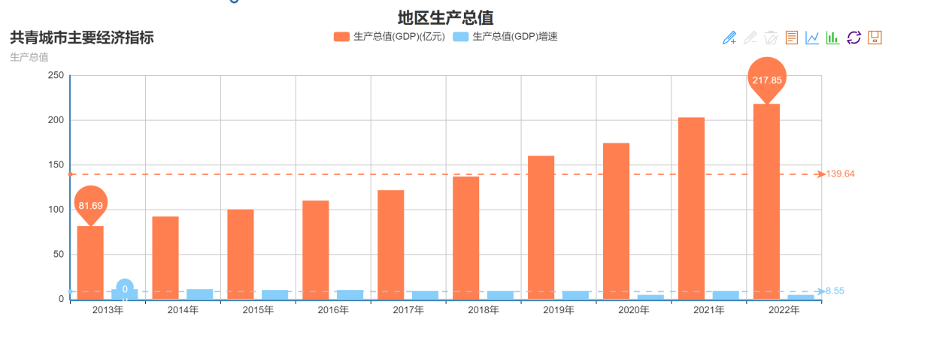
图 1 共青城市2013-2022年地区生产总值统计
共青城市2013-2022年农业总产值、农业总产值增速如下：
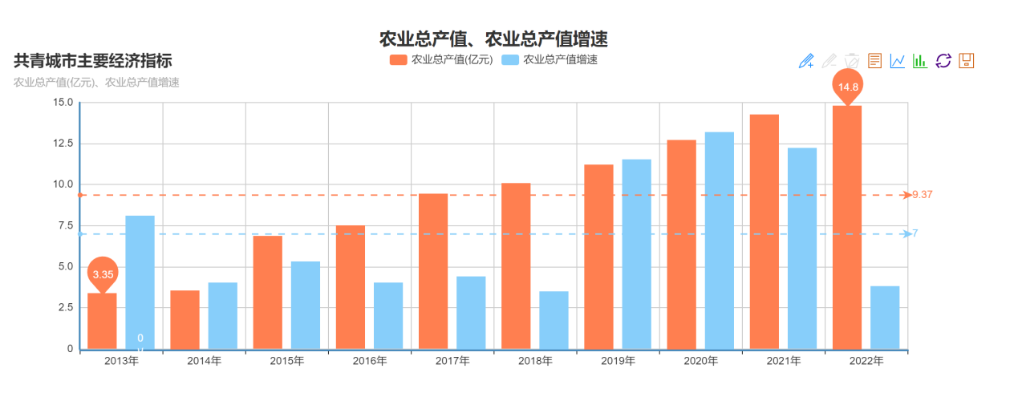
图 2 共青城市2013-2022年农业总产值、农业总产值增速
共青城市2013-2022年一般公共预算收入、固定资产投资增速如下：
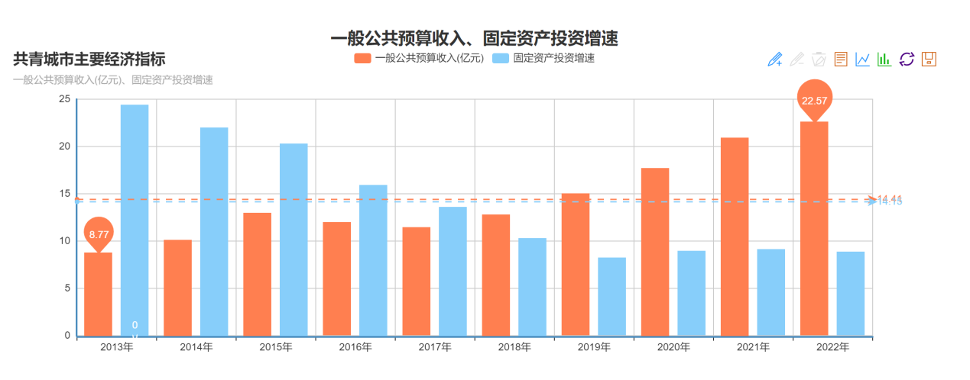
图 3 共青城市2013-2022年一般公共预算收入、固定资产投资增速

共青城市2013-2022年第一、二、三产业生产总值如下：
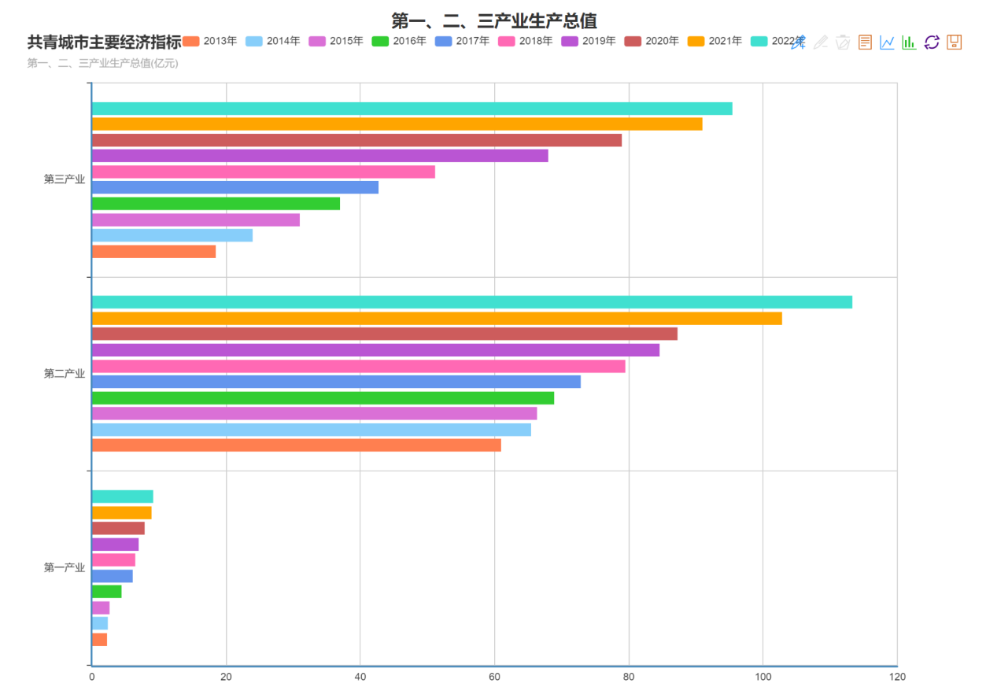
图 4 共青城市2013-2022年第一、二、三产业生产总值

- 产业发展情况
一是工业发展取得新进展。企业利润持续增长，新增规模以上工业企业38家，新引进亿元以上工业项目71个、签约金额330亿元。战略性新兴产业企业41家，新企业总产值为158.5亿元，占全市规上企业总产值比重为31.26％。6家企业获评省级两化融合示范企业，位列九江第三。新增标准厂房35万平方米，盘活闲置低效用地2100余亩，荣获2021年度“县域工业发展进位奖”、“产业链发展先进县”。
二是现代农业迈出新步伐。实施乡村振兴项目27个，启动1.5万亩高标准农田建设项目建设，粮食播种面积超11万亩，粮食产量达到4.39万吨，生猪出栏约5.8万头，家禽出栏约195万羽，年存栏15万羽规模的观东养殖专业合作社顺利建成投产，绿丰农业有限公司获市级畜禽养殖标准化示范场。“共青城山茶油”入选全国名特优产品，皖赣鄱阳湖生态农业发展有限公司获评江西省农业物联网示范基地（企业）。全市农业龙头企业达到58家，成功获得“二品一标”农产品品牌4个。
三是服务业转型升级有序推进。规上服务业主营业务收入达到84亿元，同比增长18%，总量居九江市第一。坚持创新驱动，借“数”发力，数字经济核心产业营业收入达89.31亿元，基金小镇存续企业为6400多家，认缴资金规模达3000多亿元，超400家上市公司、170家国企央企背景企业、59家“中字头”企业在小镇设立了投资类企业，获评2021度“中国最具特色基金小镇”，在2022年度江西省特色小镇评估中，考核为优秀特色小镇。跨境电商产业园、人力资源产业园、数字经济产业园集聚企业超1200家，获评省数字经济集聚区。两家企业分别获评省数字经济重点企业、重点项目。

（二）能源生产和消费情况

1. 能源生产情况
根据共青城市现状发展情况，现有能源生产基础设施包括电力、热力、煤、油、气等多种能源，同时包括屋顶光伏发电。2022年，国电投共青城市整市新能源项目总投资50亿元，目前已完成一期地面光伏设备进驻，实现装机容量10万千瓦；二期、三期正在进行地面光伏设备支架搭建中。目前一阶段地面光伏新能源开发，已实现27万千瓦装机容量，年产3亿度电。
2023年，共青城市光伏新能源项目获批，该项目位于共青城市境内，计划总投资约17867.38万元。项目新建桩基容量约19.5MW屋顶光伏发电站，利用屋顶面积约6万平方米，其中新建国科学校屋顶分布式光伏发电2.3MW、青网科技园屋顶分布式光伏发电1.7MW、中格集团屋顶分布式光伏发电2MW、共青城市汉能I期项目屋顶分布式光伏发电5MW、共青城市汉能II期项目屋顶分布式光伏发电5.5MW、共青城市电子信息产业园屋顶分布式光伏发电3MW，配套建设200个充电桩及市政配套工程，自余发电，余电并网。

表 2 共青城市2020年至2022年光伏发电量统计
光伏发电 |  | 发电量（亿kWh）
光伏发电 |  | 2020年 | 2021年 | 2022年
光伏发电 |  | 1.82 | 2.62 | 3.01
2020年至2022年共青城市全社会用电量（亿千瓦时）、可再生能源发电量（亿千瓦时）数据如下图：
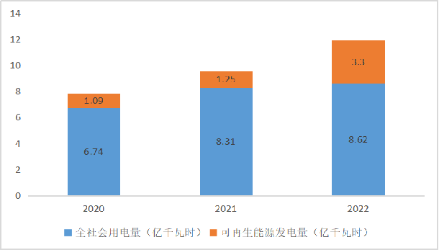
图 5 共青城市2020-2022年全社会用电量、可再生能源发电量统计

2. 能源消费情况
共青城市2015-2022年能源消费总量、能耗强度如下：
表 3 共青城市2015-2022年能源消费总量、能耗强度
 | 能源消费总量（万吨标煤） | 能耗强度（吨标煤/万元）
2015年 | 9.24 | 0.1040
2016年 | 6.6 | 0.0796
2017年 | 8.12 | 0.0757
2018年 | 8.69 | 0.0745
2019年 | 9.33 | 0.0662
2020年 | 18.91 | 0.1185
2021年 | 24.06 | 0.1267
2022年 | 24.54 | 0.1234

共青城市2020年、2021年全社会能源消费总量（万吨标准煤）、单位GDP能耗（吨标准煤/万元）及增速统计如下：
表 4 全社会能源消费总量（万吨标准煤）、单位GDP能耗（吨标准煤/万元）及增速
全社会能源消费总量（万吨标准煤） |  |  | 单位GDP能耗（吨标准煤/万元）
2020年 | 2021年 | 增长% | 2020年 | 2021年 | 增长%
18.91 | 24.06 | 27.2 | 0.1086 | 0.1267 | 16.6

从能源消费品种看，共青城市的能源消费以电力为主，其中绝大部分来自于外调电力，电力消费占比由2015年的45.7%增加到2022年的98.4%；其次为油品和煤炭消费，其中油品消费占比近年来处于下降趋势，由2015年的32.0%左右降低到2022年的1.30%，煤炭消费占比由2015年的21.5%左右降低到2022年的0.06%；由于天然气管道建设起步较晚，天然气消费量目前占比较低，约为1%。在共青城市能源消费量中，2015-2022年可再生电力利用平均比例约为10.6%，外调电平均比例约为58.8%。如下是共青城市2015年至2022年一次电力、外调电力、天然气、石油、煤炭等能源消费占比图。
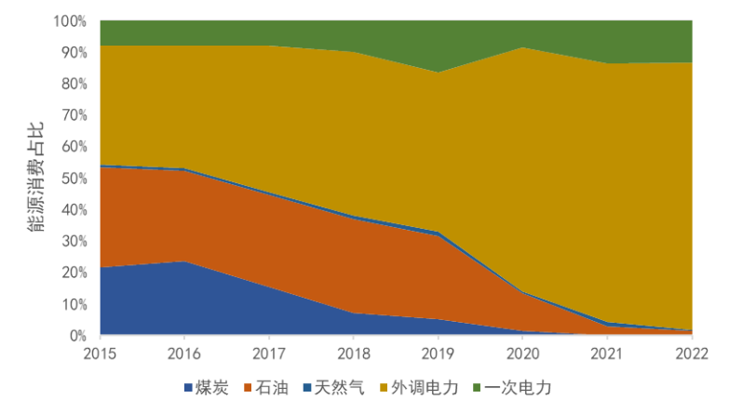
图 6 共青城2015-2022年能源消费占比图
按不同领域能源消费占比看，2022年共青城市能源消费最大的领域为工业，能源消费约占48.7%，其次为居民生活和服务业，能源消费占比分别为24.2%和19.6%，交通4.9%，建筑业2.2%，农林牧渔业能源消费占比0.4%。其不同领域能源消费占比图如下：
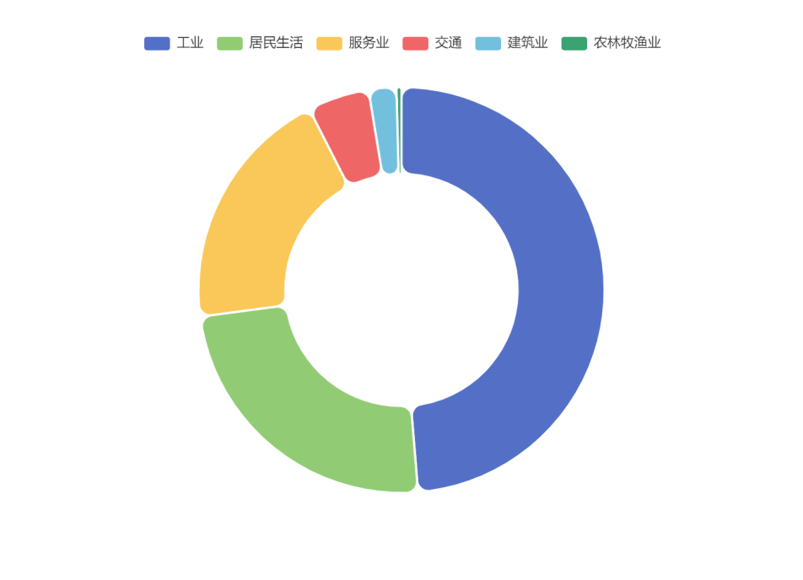
图 7 2022年共青城市不同领域能源消费占比图
共青城市工业领域能源消费量最大，从重点用能企业层面来看，2022年能源消费量主要来源于纺织工业和金属制品业，其中纺织工业和金属制品业的能源消费量约占工业领域能源消费的55.2%和20.2%，其他行业包括：机械电子工业、食品、饮料制造业以及造纸、纸浆和印刷业等行业的能源消费占比较小，分别为12.9%、7.0%、4.7%。2022年共青城市工业领域行业能源消费占比图如下图。
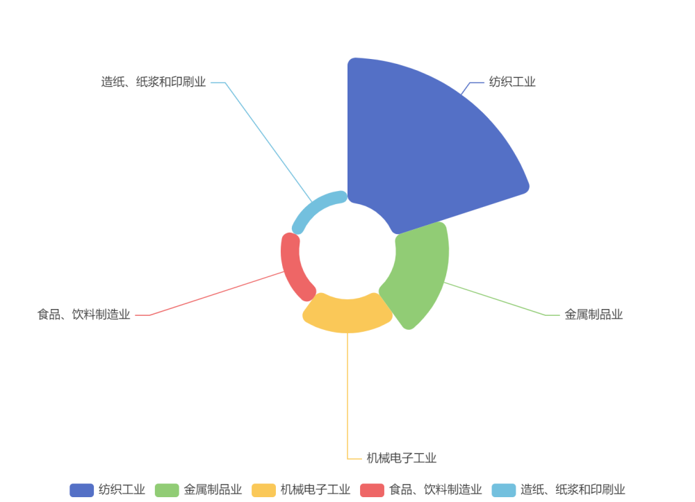
图 8 2022年共青城市工业领域行业能源消费占比图
- 绿色低碳发展情况

1. 大力发展绿色产业
按照“淘汰落后、提升传统、培育新兴”要求，坚持做大增量和做优存量并举，推动“1+3+3”产业集群发展（“1”就是首位产业纺织服装；“3”就是电子信息新材料、智能制造、现代服务业三个主导产业；第二个“3”就是数字经济、低空经济、低碳经济三个未来产业）。印发实施《共青城市淘汰落后产能攻坚行动方案》，2022年盘活闲置低效用地2100余亩。严格落实全省新一轮企业技术改造行动要求，大力实施传统产业转型升级工程，亚华电子获批全省唯一的国家级智能制造标准应用试点项目，清越光电等14家企业获批省级示范标杆，电子信息（智能终端）产业获批省级产业集群。“鸭鸭”荣登中国最具价值品牌500强。战略性新兴产业企业达到41家，总产值158.5亿元，占全市规上企业总产值比重为31.26％。高新区获评省级循环化改造园区、省级绿色园区。

2. 提升可再生能源供给能力
坚持“适度超前、以电为主、多能互补”原则，推进若干支撑性电源点和清洁能源项目建设，统筹推进清洁能源项目建设，积极发展多元能源供给体系，持续提高非化石能源占一次能源消费比重，到2022年，新能源发电量占全社会用电量比重达到38%以上。
深入推进以太阳能为代表的可再生能源开发利用。有序推动能源绿色低碳转型，坚持光伏发电新能源优先发展，集中式和分布式光伏并举，推动共青江益太阳能利用与智能微电网创新示范基地项目建设；在全市范围内推广太阳能光热应用，在城区推广普及太阳能集中供热水工程，在农村地区和小城镇推广户用太阳能热水器。支持渔光互补、农光互补、林光互补项目建设，依托江益红星光伏电站，做好江益镇省级现代农业示范园农光互补、渔光互补项目升级。率先在党政机关、公共建筑、企业厂房、仓库推进能源利用效率高、负荷调节性能好、环境效益显著的分布式光伏项目建设，逐步推进独立地面、居民建筑屋顶分布式光伏项目建设。
推进氢能开发利用。依托南昌大学共青城市光氢储技术研究院，构建从制氢、储氢到运氢、加氢以及氢能源应用的完整产业链，打造中部地区重要的氢能产业基地和特色氢能应用示范城市。加快引进氢能源及燃料电池企业，优化加氢站建设布局，提高清洁能源在全市能源消费结构中的比重。

3.推动城乡建设低碳转型
2021-2022年，完成人工造林面积2020亩，完成低产低效林改造3920亩，公园和城市绿地面积达到6.4平方公里，构筑了六大公园、42公里马拉松赛道、52公里滨水岸线和200公里健身步道的城市生态格局，先后荣获国家生态文明建设示范区、省级生态文明先行示范市等称号。有序实施全市建筑节能、绿色建筑和装配式建筑工作，2022年我市绿色建筑总面积约109.77万平方米，采用装配式施工的建筑占同期新建建筑面积比例达33%。加快推进城市环卫体系和再生资源回收体系“两网融合”，推进源头垃圾分类投放点和再生资源交投点的融合，2022年荣获全省首批垃圾分类试点城市，目前我市已经在中航城、乘风花园等多个小区实施垃圾分类，行成了新的风尚。
加强城乡建设布局规划，完善建筑建设和拆除管理，合理确定建设规模和拆迁规模，杜绝“大拆大建”。全市城镇规划区新建民用建筑全面实施《绿色建筑评价标准》（GB/T50378-2019）基本级建设标准，采用“竞品质”模式，增加共青城市高星级绿色建筑面积占比，带动既有居住建筑节能技术改造，鼓励有条件的既有建筑进行绿色生态屋顶改造以及门窗的节能改造，提高建筑节能效果，探索建筑拆除废旧材料循环利用新模式。推广绿色施工和住宅产业化建设模式。积极开展绿色生态城区和零碳排放建筑试点示范。持续提升城镇新建民用建筑强制性标准能效，在全面实施绿色建筑基本级的基础上进一步推广高星级绿色建筑，强化宾馆、办公楼、商场等商业和公共建筑低碳化运营管理。大力发展装配式建筑，抓好钢结构装配式住宅建设国家试点工作，大型公共建筑和工业厂房优先采用钢结构装配式建造方式。加快建设以共青城市东方高科实业有限公司2#生产车间和江西天艺钢结构主厂房西区为代表的装配式建筑生产基地。2022年，装配式建筑发展水平进一步提高，装配式建筑新开工面积占新建建筑总面积的比例已达到33%左右。

4. 推动运输工具装备低碳转型
控制高耗油、高污染机动车增长，鼓励提前淘汰高污染机动车，减少柴油客车和汽油出租车，鼓励购买小排量、新能源等环保节能型汽车，有效减少碳排放。推动新能源汽车在公交、出租、公务、市政、邮政以及短途货运等领域中应用，推广氢能、天然气、生物燃料等新能源在交通运输领域的应用。积极推进电能替代，稳步提高新能源汽车的比例，推动公务用车、公共交通、物流配送等领域车辆电动化替代。加快车用充电桩、加氢站等交通续航基础设施建设。加快电动、LNG动力船舶推广应用，完善船用LNG加气站以及港口岸电布局，鼓励船舶靠港使用岸电。加快推进港口岸电设施和船舶受电设施改造，鼓励布设光伏发电设施。积极探索开展近零碳交通示范区创建。每年新增或更新公交车辆中新能源汽车比例不低于92%。

5. 推进生态文明试点示范
开展“环保宣传进乡村，共建美丽清洁世界”等主题宣传活动，有序推行免费自行车行动，实行积分奖励制度，鼓励绿色出行，倡导低碳生活。截至2022年，全市新能源公交车实现全覆盖，公共领域车辆新能源化比例达到25%。积极开发绿色低碳产品、开展绿色标识认证，“共青城山茶油”被列入全国名特优新农产品名录，“共青源香米”“圣生东魁杨梅”等被中国绿色食品发展中心认定为绿色食品A级产品。
着力构建“城区绿心、城边绿带、城郊森林”城乡一体化绿色生态网络，形成了“六园相连、九水相通、堤路结合、城景相融”的生态格局，形成显山见水、疏密有度、错落有致的城市界面。在途经共青城市境内的福银高速公路、昌九城际铁路、京九铁路、共安大道、昌九大道等主要通道、生态廊道两侧，通过采取人工造林、低产低效林改造、退化林修复、森林抚育等生态修复措施，开展森林“四化”建设。实施山水林田湖草生态修复综合治理工程。探索在生态修复治理区、水土流失重点预防区和重点治理区等区域建设山水林田湖草试验示范基地。2022年全面形成全市山水林田湖草综合治理格局，全市主要高速公路、高铁、岸线等通道和生态廊道两侧、重要风景名胜区周围以及重点乡村等区域森林全面达到生态优良、林相优化、景观优美的效果。
- “双碳”工作基础

1. 绿色低碳体制机制初步建立
先后成立了以市委常委、常务副市长为组长、市政府分管副市长为副组长的共青城市发展可再生能源工作领导小组和低碳经济创新发展工作领导小组、节能工作领导小组、生态文明建设领导小组（碳达峰碳中和工作领导小组）。明确了各单位责任分工，陆续印发了《共青城市2021年秋冬季大气污染防治攻坚工作方案》《共青城市创建国家生态文明建设示范市工作方案》《全省美丽宜居试点县“八带头”建设实施方案》等工作措施，建立了低碳考核机制，确保生态文明建设和绿色低碳发展工作落到实处。

2. 绿色发展多项荣誉夯实“碳达峰”试点建设基础
已获得“国家生态文明建设示范区”、“国家卫生城市”、“国家低碳试点城市”、“全省绿色金融先进市”、“江西省第二批美丽宜居示范县”、“省级湿地公园试点城市”等多个国家级和省级荣誉称号，生态文明建设和低碳城市试点工作取得了较好成效，不断夯实“碳达峰”试点城市建设基础。

3. 强化能源能效管理
完善能源管理制度。进一步完善政府、医院、学校、酒店等公共机构能耗统计、能效公示和能耗定额制度；严格落实固定资产投资项目节能评估和审查制度，加强纺织服装、食品加工等重点用能行业企业能源计量和节能监察，健全节能目标责任制和奖励制。依托共青城市发展可再生能源工作领导小组，从能力、效率、效果、效益等进一步完善优化能源管理机构职能和人力配置，健全能源绿色低碳转型组织协调机制，有效提升共青城市能源行政管理能力，并与九江市、江西省监督管理体系实现有效联动和衔接。
加强重点行业能效管理。完善能效“领跑者”制度，形成推动终端用能产品、重点耗能行业、公共机构能效水平不断提升的长效机制。进一步加强腾挪用能空间，倒逼企业淘汰落后产能、压减过剩产能，推动新旧动能转换。加强节能管理与服务，推行合同能源管理试点，推动纺织服装、食品加工等重点用能行业企业能源管理体系建设，引导重点行业企业开展节能改造，提高用能设备能效水平，积极创建省级以上绿色工厂。

4. 推广双碳试点示范工程
建设城市双碳综合管理试点示范工程。支持实施共青城市智慧路灯项目，建立智慧照明体系；依托共青城市建设全省数字经济发展示范区、打造赣江新区数字发展高地工作契机，采用互联网、大数据、云平台等技术，建设城市双碳综合管理试点示范工程，实现城市低碳建设和管理工作的数据采集精细化、清单编制高效化、排放报告常态化、考核管理智能化、低碳成效可视化，确保信息科学、准确、可追溯，服务、支撑市主管部门开展碳达峰碳中和工作和相关辅助决策，提升低碳管理效率和水平。

5. 推动科技创新研究
促进低碳创新要素向企业集聚，加快构建以企业为主体、市场为导向、产学研用深度融合的科技创新体系。组织实施共青城市绿色低碳技术提升创新行动，挖掘并培育一批依靠创新驱动的雏鹰企业、瞪羚企业、独角兽企业等高成长科技企业，加快形成以大企业为引领支撑，中小微企业为创新重要发源地的融通创新格局。以鸭鸭股份有限公司等骨干企业为代表，牵头联合科研院所、高等院校力量组建创新联合体，承担重大科研项目，推动新技术快速大规模应用和迭代升级。力争到2025年，力争全市高新技术企业数量增长到150家，科技型中小微企业200家以上。

（五）试点城市基本情况表
表 5 试点城市基本情况表
序号 | 指标 | 单位 | 2020年 | 2021年 | 2022年
1 | 地区生产总值（GDP） | 亿元 | 174.08 | 202.72 | 217.85
2 | GDP增速 | % | 4.8 | 9.1 | 4.7
3 | 单位GDP能源消费量 | 吨标煤/万元 | 0.1086 | 0.1267 | 0.1234
4 | 单位GDP二氧化碳排放量 | 吨/万元 | 0.159 | 0.152 | 0.146
5 | 工业增加值占比 | % | 53.8 | 41.7 | 44.5
6 | 战略性新兴产业增加值占比 | % | 4.3 | 11.3 | 23.5
7 | 非化石能源消费占比 | % | 26.5 | 23.4 | 45.7
8 | 可再生能源发电总装机规模 | 万千瓦 | 14.8 | 16.3 | 28
9 | 新能源汽车市场渗透率 | % | 0.67 | 2.23 | 5.87
10 | 新能源汽车保有量 | % | 926 | 1091 | 1430
11 | 城镇新建建筑中星级绿色建筑占比 | % | 18 | 18 | 20
12 | 城镇新建建筑中装配式建筑占比 | % | 30 | 30 | 33
13 | 森林覆盖率 | % | 27 | 27 | 27
14 | 活立木蓄积量 | 万立方米 | 32 | 32 | 32
15 | 绿色低碳技术研发经费投入强度 | % | 1.76 | 2.32 | 2.95
16 | 节能环保投入占GDP比重 | % | 0.82 | 1.23 | 2.11
17 | 大宗固废综合利用率 | % | 0.76 | 1.14 | 2.08
18 | 绿色贷款余额 | 亿元 | 15.44 | 20.26 | 27.55

二、分析碳排放现状和趋势

（一）碳排放现状情况

1.能耗分析
共青城市2015-2022年能源消费总量（万吨标煤）、能耗强度（吨标煤/万元）趋势分析如下图。在2019年能耗强度达到最低点0.0662吨标煤/万元，是历史最好水平。2020年随着纺织工业、金属制品业等高能耗行业的用能大幅度提升，能源消费总量同比增涨102.67%和能耗强度同比增涨79%。从2020年至2022年能源消费总量持续上涨，能耗强度维持在0.124吨标煤/万元左右。共青城市需要大力发展绿色能源发电，严格控制高能耗高碳排项目的盲目扩张，稳步控制能源消费总量和降低能耗强度水平。
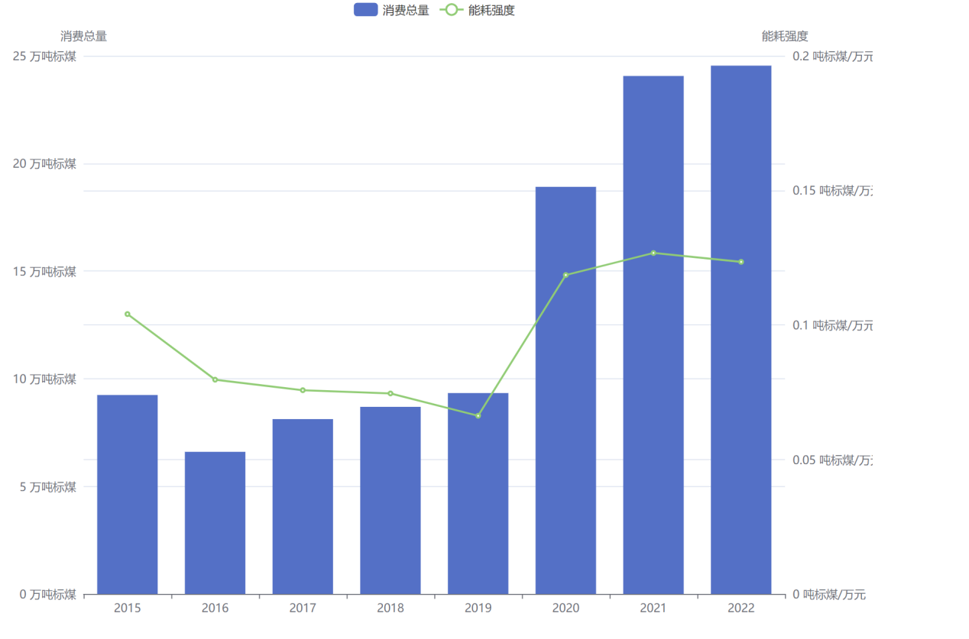
图 9 共青城市2015-2022年能耗总量及强度分析

2.碳排放总量分析
自2015年以来，共青城市碳排放总量呈上升趋势，总体由2015年的15.12万吨上升至2022年的19.82万吨。其中，2019年碳排放总量较上年度降幅达4.51%，但自2018年以来使用光伏、风电等用能清洁水平大幅提高，推动2020年以后共青城市碳排放总量增幅下降。近年来由于疫情的影响，共青城市碳排放总量2021年的增涨总量为0.42万吨，增幅达到历史新低。后随着共青城推动企业复工复产，2022年能源消费量较2021年有所增加，推动碳排放总量升至2022年达到19.82万吨。

图 10 共青城市2015-2022年度碳排量统计

3.碳排强度分析
随着共青城绿色低碳产业升级及节能降碳工作的开展，全市的2015年至2022年碳排放强度统计如下。

图 11 共青城市2015-2022年度碳排强度统计

4.产业碳排放分析
如下是2022年共青城市农、林、牧、渔业、工业和建筑业、服务业、居民生活等主要产业碳排放占比分析，由图可知工业和建筑业约占整体的50%以上，农、林、牧、渔业占比最小，其次服务业、居民生活约占整体碳排放的百分之二十多。

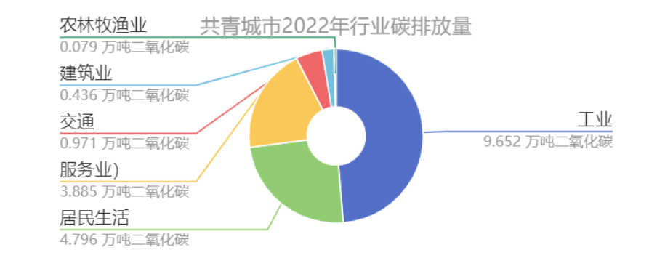
图 12 共青城市2022年行业碳排放量

（二）碳排放趋势预测
根据共青城市能源结构组成、发展现状、产业结构、能耗强度等建立二氧化碳排放-LEAP预测模型。预测模型主要是基于能源需求进行中长期规划的模型，根据未来发展规划需求，计算二氧化碳排放量，具体能源需求量的计算是基于卡亚恒等式得出的，计算方式如下：
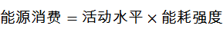 （1）
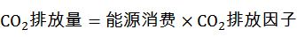 （2）
其中，活动水平是一个广义概念，如对于钢铁生产，可以用物理指标（如粗钢产量）衡量活动水平，也可以用经济指标（如工业增加值）来衡量活动水平，其选择并没有统一原则，但一般要求能够充分反映建模对象的动态变化并与能源消费有直接相关，且便于度量或估计；能源强度通常定义为单位活动或产出所需的能源消费量，如单位国民生产总值（GNP）能耗、吨钢生产综合能耗、人均能耗等。能源强度在一定程度上反映能源利用的效率，是能源经济中一个非常重要的指标。

1.碳排放总量趋势预测
结合共青城经济发展数据指标及碳排放实际数据分析，采用线性预测算法可获得从2023至2030年共青城市未来几年内的碳排放总的趋势如下图：

图 13 共青城碳排放总量趋势预测

2.碳排放强度趋势预测
结合共青城经济发展数据指标及碳排放实际数据分析，采用线性预测算法可获得从2023至2030年共青城市未来几年内的碳排放强度的趋势如下图：

图 14 共青城碳排放强度趋势预测

（三）碳减排难点分析

1. 地区新能源发展空间有限
共青城市2022年对地区内可利用屋顶进行了充分摸排和论证，共青城市在2022-2024年期间，将按2022年不低于30 %覆盖率，2023年不低于40 %覆盖率，2024年不低于50 %覆盖率进行屋顶光伏开发建设。因此，2024年后，开发区将仅剩50%的屋顶资源可供安装光伏，新能源发展空间有限。未来开发区若要不断提高电力清洁水平，提升能源自给率，一方面需突破发展空间瓶颈，从“光伏+”的角度布局新能源发电项目，另一方面需要引导、激励区内企业加大科技创新能力，提高光伏板光—电转换效率，从而提升光伏发电量。
- 产业发展用能增加
2021年用电量最多的前20家企业的用电量为1.79亿千瓦时，占2021全年规上工业用电量的65.01%，比2020年增长57.91%。另外这20家企业2021的能源消费总量为2.83万吨标煤，占2021年所有规上企业能源消费总量的67.35%，同比增长59.68%。另外纺织企业用电量增长明显，2021年在库26家纺织企业总产值占规上工业总产值8.04%，用电量占比达到44.86%，仅诚鑫实业全年电力消费为5337万千瓦时，占整个规上企业用电量的19.27%。
- 能源数据统计存在漏统可能
目前九江采集的是区域用电量，因此在统计用电量时把共青区域范围内的全社会电气化铁路的用电量也计算在内，而这也是共青用电量数据增长的主要原因之一。
- 高质量发展面临能源瓶颈
要发展必然会导致能源消费量的增大，共青正在致力于氢能产业的发展，着力推动氢能产业园在共青投产落户，而这就必将使能耗加大。

（四）碳达峰路径实施
强化全市碳达峰碳中和顶层设计和各方统筹，全市各企业明确既符合自身实际又满足总体要求的目标任务。充分发挥发展和改革委员会带头管理和市场经济机制作用，大力推进绿色低碳科技创新，形成有效的市场激励约束机制。发挥地区企业产品在能源、工业等领域减碳优势，推动引领全国光伏、光电、新能源汽车行业的产业低碳化、低碳产业化进程。紧紧围绕全市碳达峰总体目标，积极推进企业节能降碳各项工作的开展，制定符合地区发展特点的碳排放达峰路径，推动资金、技术、人才方面的减碳作用，点面结合、突出重点，促进经济社会整体发展的转型升级和能源结构的优化调整，顺利实现2030年前碳达峰目标。
“十四五”期间，重点加快推进绿色低碳基础设施建设，加强快低碳科技创新基础研究，积极推广已成熟的绿色低碳技术；注重产业强链补链延链，将绿色发展理念融入重大项目，坚决遏制高耗能、高排放、低水平项目；积极推进屋顶光伏建设，引导企业绿色能源消费，提高能源资源高效利用水平，推动全市经济发展方式向低碳发展转型。强化企业数字化节能减碳科学管理能力，以“两化”融合示范区为依托，强化“数字化”提升企业科学合理用能、节能减碳、降本增效的综合能力，助力企业分享双碳技术进步与双碳政策红利。规划从市内遴选部分重点节能减碳工业企业作为试点，开展“试点企业节能减碳科学管理能力提升示范工程”建设，通过数字化赋能，既解决企业在节能减碳过程中的技术、人才、资金三大困难，也加快形成产业链、供应链、资金链、服务链和创新链五链的融合，为共青城市构建完整的节能减碳公共服务体系，推动特色产业的绿色低碳高质量发展及龙头企业信息化、数字化、网络化、智能化的融合发展。

三、试点改革创新价值

（一）碳达峰试点工作特色优势

1. 低碳园区、社区为碳达峰试点提供示范
加快共青城市既有产业园区提质增效，以九江共青城市高新技术产业开发区为重点，组织开展一批以低碳、清洁、循环为特征，以低碳能源、物流、建筑为支撑的低碳产业园区试点。加强园区低碳规划，健全园区低碳管理制度，扎实推进绿色园区试点示范工作。发挥试点园区的示范带动效应，逐步扩大试点范围，鼓励各园区开展低碳建设工作，加强绿色低碳技术攻关和推广应用，加快推进园区基础设施低碳化改造。建立低碳园区试点评估及动态调整机制，对评估存在问题的试点进行整改或淘汰，规范试点建设。
推动低碳社区试点示范。深入推进低碳社区试点示范项目，选择基础条件良好的小区进行低碳化建设与改造，完善社区低碳生活服务设施，加强社区垃圾分类管理，节约利用水、电、气等能源资源，推行低碳化运营管理模式，推广利用绿色建筑等低碳技术，建立社区居民普遍接受的绿色低碳生活方式和消费模式。建立低碳社区试点信息管理系统，对试点实行动态管理和节能减排效果评价，及时掌握试点工作进度。

2. 绿色环保旅游试点带动低碳经济蓬勃发展
依托共青城市打造全国教育名城和创新型城市的发展机遇,立足共青城品牌优势，突出文旅融合，谋划建设重大文旅项目、持续提升文旅产品能级、文旅服务品质和文旅品牌影响力，助力共青城产业经济发展，使文旅产业成为共青城市国民经济的主导产业、现代服务业的龙头产业。通过“微改造、精提升”，支持富华山旅游区、共青精神体验园、金牛生态园、潘家湾研学营地等重点景区景点进一步提升品质和完善功能。持续推进文化和旅游深度融合、创新发展，不断提高文化和旅游发展的智慧化水平，优化文化和旅游产业布局，建强文化和旅游人才队伍。充分发挥生态旅游资源优势，建设低碳化、智能化的景区开发运营、管理体系，将绿色低碳理念贯穿旅游出行、住宿餐饮、游览购物全流程。深入推进农旅融合发展新模式，积极培育生态旅游新业态，建一批田园综合体和休闲农业精品园区，重点开发一批乡村精品民宿和康养基地。

3. 生态产品价值实现机制试点为碳达峰工作赋能
充分挖掘绿色生态资源优势和品牌价值，以体制机制改革创新为核心，以产业化利用、价值化补偿、市场化交易为重点，健全生态资产与生态产品市场交易机制，积极推动全市建立健全生态产品价值实现机制。持续提高农产品等生态产品供给能力，探索兼顾生态保护与协调发展的共同富裕模式，总结可复制可推广的经验模式，推动形成政府主导、企业和社会各界参与、市场化运作、可持续的生态产品价值实现路径。

（二）碳达峰试点工作总体定位

1. 孵化绿色工厂、绿色园区
培育创建一批绿色工厂、绿色园区，鼓励企业打造绿色供应链，研发绿色设计产品，推动高耗能、高排放行业企业以创建绿色示范工厂为目标，加速实施节能降碳绿色化改造。加快先进节能技术、装备和产品推广应用，推动实施一批能量系统优化、电机系统节能等节能改造项目。支持有条件的企业加快布局氢能产业链体系，建设一批副产供氢试点示范项目。支持有条件的园区在绿色升级、循环化改造、公共设施与服务共建共享、能源梯级利用、资源循环利用和污染物集中处置等方面打造示范园区。

2. 营造绿色金融招商环境
大力推进共青城市碳金融发展，营造有利的政策环境，逐步完善碳金融标准体系，制定符合共青城市的气候投融资试点工作方案。加大公共资金和社会资本在碳达峰碳中和领域的投入，引导和撬动更多社会资金进入应对气候变化领域。采取建立政府引导、企业为主、金融机构贷款和社会资金积极参与的示范工程建立投入机制，建立健全有利于示范工程的长效机制。探索建立共青城市碳金融投融资服务，建设投融资项目库，引导金融机构有针对性地开展银企对接金融服务，有效满足绿色企业合理化融资需求。支持开展绿色信贷、绿色债券、绿色保险等业务，推动绿色企业上市融资。到2025年，形成2-3个碳金融试点。

3. 完善碳普惠场景应用
推进共青城市碳普惠制试点建设，加快制定碳普惠制度管理办法，明确公众减排积分奖励、项目碳减排量交易运行规则和流程，界定参与主体权利、责任和义务。建立低碳场景评价标准，制定减排项目方法学。逐步将应用场景扩展到新能源汽车使用、燃油机动车停驶、公共交通、低碳消费、低碳社区和校园等领域。加快建立健全运营管理模式，建立碳普惠公益性运营管理，探索互联网产品运营模式，通过专业数据库和交易服务，借助移动互联技术将减碳行为（如公交出行、在线缴费等）以“碳币”的形式，核证为可用于交易、兑换商业优惠或获取政策指标的减碳量。以减碳量来体现市民的低碳权益，利用市场配置推动社会各阶层积极参与节能减排，共创低碳社会。到2025年，形成2-3个碳普惠制试点场景。

四、总体思路和主要目标

（一）总体思路
为深入贯彻党中央、国务院关于碳达峰碳中和重大战略决策，全面落实《中共江西省委江西省人民政府关于完整准确全面贯彻新发展理念做好碳达峰碳中和工作的实施意见》《江西省人民政府关于印发江西省碳达峰实施方案的通知》《九江市人民政府关于印发九江市碳达峰实施方案的通知》文件精神，确保如期实现碳达峰目标和二氧化碳排放达峰后稳中有降，为实现2060年前碳中和奠定坚实的基础，制定本方案。
以习近平新时代中国特色社会主义思想为指导，全面贯彻党的十九大和二十大精神，深化落实习近平生态文明思想和习近平总书记视察江西重要讲话精神，立足新发展阶段、贯彻新发展理念、构建新发展格局，把碳达峰碳中和纳入生态文明建设整体布局和经济社会发展全局，科学统筹全方位推进高质量发展超越和实现碳达峰碳中和，聚焦“确保2030年前实现碳达峰”目标，以经济社会全面绿色转型为引领，以能源绿色低碳发展为关键，以产业结构绿色升级为落脚点，以推进重点领域低碳发展为抓手，以发展循环经济助力节能降碳，以绿色技术创新为根本动力，以推进生态系统碳汇能力提升为补充，正确处理好发展和减排、整体和局部、长远目标和短期目标、政府和市场的关系，坚定不移走生态优先、绿色低碳的高质量发展道路，有力有序有效做好碳达峰工作，推动生态优先绿色低碳发展走在全省前列，全力打造全面绿色转型发展的先行之地、示范之地，为高标准建设长江经济带重要节点城市提供“共青城力量”。

（二）主要目标
“十四五”期间，共青城市发展质量实现优化，产业转型升级和新兴产业培育取得显著进展，能源结构明显优化，重点行业能源利用效率持续提高，单位GDP能耗持续降低，新能源占比逐渐提高的新型电力系统和能源供应系统加快构建，创新能力明显增强，绿色生产生活方式逐步形成，有利于绿色低碳循环发展的政策体系逐步完善。到2025年，非化石能源消费比重达到预期目标，单位生产总值能源消耗和单位生产总值二氧化碳排放确保完成上级下达的指标，为实现碳达峰奠定坚实基础。
“十五五”期间，清洁低碳安全高效的能源体系初步建立，产业结构调整取得重大进展，战略性新兴产业和高新技术产业占比大幅提高，重点行业绿色低碳发展模式基本形成，重点耗能行业能源利用效率达到过国内先进水平，经济社会发展全面绿色转型取得显著成效。到2030年，非化石能源消费比重达到上级确定的目标值，率先完成2030年前碳达峰目标。推动共青城市经济社会在高质量跨越式发展轨道上稳健运行，实现质量和效益双提升。

（三）任务落地及创新措施
加强政府和企业之间的信息同步，促进政府机构和用能单位的交流、沟通和协作，推动形成线上和线下服务互动模式。促进用能单位同节能专家、节能企业、节能产品的沟通和交互，培育和建立、拓展现有的节能市场，推进节能产业的发展，共同建立节约型社会，提升政府和企业的合作精神，优化企业节能降耗管理。构建全市碳排全面动态预算管理的碳排账务数字化管理体系1套；构建重点产业链的碳足迹体系；构建全市重点用能工业企业的能源流向全景图。完成全市低质量可选择淘汰企业黑名单1套；完成全市高质量重点扶持企业白名单1套。建立重大重点项目开工、停工、复工的远程监测与主动预警体系；建立新建或技改项目能评进度闭环监测管理体系；完成全市规模以上工业企业产能变化实时监测30家；完善节能监察流程管理体系。

（四）建设参考指标
表 6 碳达峰试点城市建设参考指标
序号 | 类别 | 指标 | 单位 | 2020年 | 2025年目标值 | 2030年目标值
1 | 绿色低碳发展指标 | 单位GDP能源消费量 | 吨标煤/万元 | 0.1086 | 下降5.62% | 下降4.78%
2 | 绿色低碳发展指标 | 单位GDP二氧化碳排放量 | 吨/万元 | / | / | /
3 | 绿色低碳发展指标 | 战略性新兴产业增加值占比 | % | 4.3 | 24.8 | 28
4 | 绿色低碳发展指标 | 第三产业占比 | % | 45.3 | 43.2 | 41.5
5 | 绿色低碳发展指标 | 单位工业增加值碳排放 | 吨标煤/万元 | / | / | /
6 | 绿色低碳发展指标 | 单位工业增加值能源消费 | 吨标煤/万元 | 0.0933 | 0.0916 | 0.0902
7 | 绿色低碳发展指标 | 绿色贷款余额 | 亿元 | 15.44 | 40（预估数) | 75（预估数）
8 | 能源绿色低碳转型指标 | 非化石能源消费占比 | % | 26.5 | 28.7 | 30.2
9 | 能源绿色低碳转型指标 | 可再生能源发电总装机容量 | 万千瓦 | 16.2 | 34 | 42.6
10 | 能源绿色低碳转型指标 | 新型储能装机容量 | 千瓦 | / | / | /
11 | 城乡建设绿色低碳发展指标 | 城镇新建建筑中星级绿色建筑占比 | % | 18 | 22 | 25
12 | 城乡建设绿色低碳发展指标 | 城镇新建建筑中装配式建筑占比 | % | 30 | 39 | 40
13 | 交通领域低碳发展指标 | 新能源汽车保有量 | 辆 | 926 | 2140 | 3560
14 | 交通领域低碳发展指标 | 绿色出行比例 | % | / | / | /
15 | 交通领域低碳发展指标 | 公共领域车辆新能源化比例 | % | 18 | 25 | 32
16 | 循环经济助力降碳指标 | 农药利用率 | % | 56 | 43 | 28
17 | 循环经济助力降碳指标 | 化肥利用率 | % | 54 | 43 | 30
18 | 循环经济助力降碳指标 | 生活垃圾资源化利用比例 | % | 100 | 100 | 100
19 | 碳汇能力巩固提升指标 | 活力蓄积量 | 万立方米 | 32 | 32 | 32
20 | 碳汇能力巩固提升指标 | 森林覆盖率 | % | 27 | 27.2 | 27.5
21 | 碳汇能力巩固提升指标 | 营造林（包括造林、退化林修复、低产低效林改造、森林抚育等）面积 | 亩 | 800 | 800 | 800
22 | 绿色低碳创新指标 | R&D经费支出 | 亿元 | 2.69 | 4.5 | 8
23 | 绿色低碳创新指标 | R&D经费投入强度 | % | 1.57 | 3.68 | 6.24
24 | 绿色低碳创新指标 | 技术市场合同共成交金额 | 亿元 | 1.39 | 7 | 15

五、重点任务

（一）推动能源绿色低碳转型

1. 大力发展光伏可再生能源建设
2022年共青城市非化石能源占比达到45.7%，比上年增加22.3个百分点。落户国内首个零碳交通应急养护基地，近日实现并网发电，光伏发电总规模达到282.28兆瓦，现我市光伏发电量占全社会用电量比例达40%以上。出台了《九江共青城高新技术产业开发区屋顶光伏建设方案》等文件，持续着力发展光伏、风力等新能源，2021年非化石能源消费量5.63万吨标准煤，非化石能源占能源消费总量比重23.40%，2022年非化石能源消费量11.20万吨标准煤，非化石能源占能源消费总量比重45.70%，非化石能源占能源消费总量比重正逐年上升。

2. 推动光氢储智能互补示范新能源建设
依托南昌大学共青城市光氢储技术研究院，构建从制氢到氢能源应用的完整产业链，持续推进我市氢能开发利用。南昌大学共青城光氢储技术研究院在氢能领域的切入点是利用工业固废现场制氢连续供氢技术，与之配套的氢燃料电池发电系统，和光氢储互补微网充电系统。核心技术包括基于工业固废的制氢剂、自动加料连续制氢系统和光氢储互补控制系统。目前所得制氢剂的制氢效率为大约1.5标准立方米/千克，折合载氢密度为14%wt，是已知最好固态储氢材料储氢密度的三倍以上。今年9月8日，共青城市举行了光氢储智能互补示范充电站落成典礼，这是全球首个集光伏发电、现场制氢供氢发电和锂电储能于一体的离网/并网新能源车用充电站。
共青城市积极发展光伏、储电、氢能及其系统技术和新材料技术创新、服务、中试孵化和产业化应用。依托上海海洋大学科研能力，利用国家农业产业技术体系等项目开展农业科技合作和成果转化，共同提升学科水平，推动产业发展。强化基础研究和前沿低碳技术布局，开展绿色能源、环境监测、环境污染控制与修复、绿色制造等低碳技术的基础理论和方法研究。加快科技创新技术研发与转化，加强氢能、储能电池、太阳能电池、低碳节能材料等关键技术研发和成果转化应用。充分利用光氢储基地优势，推进碳捕集利用与封存技术研发、示范和产业化应用。“十四五”期间，部署1个以上创新链，实施1个以上重大科技专项，组建1个以上科技创新协同体。

3. 开展节能审查及降碳增效工作
贯彻落实《固定资产投资项目节能审查办法（国家发展改革委令2023年第2号）》《江西省固定资产投资项目节能审查实施办法（赣发改环资〔2023〕448号）》和《江西省工业固定资产投资（技改）项目节能评估和审查办法的通知（赣工信节能字〔2019〕351号）》等文件要求，加强节能审查实施情况的统计报送，做好审批、核准、备案的固定资产投资项目节能审查信息的统计和报送；按照共青城市“十四五”能耗总量和强度的控制要求，从源头加强节能管理，严把高耗能项目审批；新上项目能源利用率达不到国内或行业先进水平的项目一律不予以批准；积极组织相关管理部门，加强高耗能企业监测和管控工作。
带动企业形成自觉贯彻节能法律法规与政策标准，主动采用先进节能管理方法和技术，实施能源利用全过程管理，做到节能工作持续改进、节能管理持续优化、能源利用效率持续提高。引入第三方专业机构，协助企业建立能源管理标准及体系。对积极推进能源管理体系建设的企业，在财政奖励节能技改项目、重大节能技术产业化示范、节能产品补贴推广等方面，都将给予优先支持。加强企业能源计量监测，组织重点用能单位填报能源利用状况报告，对未完成年度节能任务的企业，将强制进行能源审计。

4. 推进工业企业清洁生产改造
持续推进工业企业清洁生产工作，推动光伏、新材料、建材等企业开展原材料资源、废物的源头减量，全面实行清洁生产。积极推进纺织服装、绿色食品等优势产业制造的绿色化、智能化。积极对接国家“科技创新2030”和全省科技重大专项计划，推动产业链与创新链深度融合，加快发展人工智能、电子信息、智能制造等战略性新兴产业，重点聚焦电子信息领域的移动智能终端、数字视听、触控显示等方面的关键核心技术。建立清洁生产审核奖惩机制，推进重点行业、重点企业清洁生产技术改造，鼓励和支持企业推广应用国内外先进适用的清洁生产工艺、技术和设备，优先为通过清洁生产审核的企业提供工业结构调整、环保专项、节能减排专项和污染防治等专项资金支持，对实行污染物排放总量控制的企业，应用清洁生产工艺而削减的污染物排放指标，可转用于企业的其他扩大再生产项目。
- 推动产业绿色低碳转型

1. 严格落实能耗“双控”目标
坚持走绿色低碳可持续发展道路，坚决不招引钢铁、化工等“两高一资”企业，严格落实能源消耗总量和强度“双控”，执行能耗、安全、环保准入“一票否决”，加大“小散乱污”企业清理整顿力度。全面落实新增可再生能源和原料用能不再纳入能源消费总量控制政策，引导企业优先购买绿电。严格项目节能审查，按照产业结构调整指导目录、固定资产投资项目用能管理等相关规定，从源头上遏制低水平重复建设，防止新增高能耗和落后产能，控制能源消费增长。根据上级政府节能指标和能耗总量控制要求，科学测算年度用能总量和用能增量，在此基础上统筹安排全年用能工作，优先保障高新技术、新兴产业、高产出企业用电需求，限制高耗能、高排放、低产出企业用能，确保能源使用高效配置，提高能源利用效率。到2025年，单位GDP能源消费量下降5.62%。

2. 推动传统优势产业转型
以智能制造、绿色制造为主攻方向，全面推进技术创新、产品创新、生产过程创新，积极引导传统优势制造产业企业加大研发投入力度，以智能、绿色、质量等为重点，引进新技术、新工艺、新设备，提升产品性能、质量及附加值，凝聚产业竞争优势，加快传统产业转型升级。
促进以纺织服装产业为代表的传统优势产业改造升级。立足产业规模、羽绒文化、品牌效应等优势，积极推广使用生态环保纺织品原材料，推动产业集聚化、协同化发展，加快纺织服装产业技术改造，聚焦羽绒纤维、服装面料、纺纱织造、服装家纺及产业用纺织品，推动企业“设备换芯”、“生产换线”、“机器换人”，加大人工智能、智能装备在纺织服装行业的应用，推广自动化缝制单元、模板自动缝制系统，智能吊挂系统、柔性整烫系统的智能化技术，推进服装产业客户需求数据化、服装结构部件化、生产过程智能化。以国家羽绒制品质量监督检验中心（江西）为依托，完善羽绒服装产业质量基础设施，全面加强标准、计量、专利等体系和能力建设，提高产品质量和信誉。以服装小镇为载体，通过共享工厂模式，吸引城区纺织服装企业退民房进厂房，大力推动服装领域高水平直播和短视频基地建设，推动生产能力共享，鼓励企业通过工业互联网，分享闲置生产力，探索设计领域，众包、云外包等新模式，积极培育“微经济”。
推进食品向加工产业品牌化、定制化方向转变，实现制造方式绿色化、智能化。依托江中食疗、正邦生物科技、良品农业、共青板鸭、华泰农业等重点企业，加快新产品研发，重点开发果蔬汁饮料、多维饮料及果蔬保健品、特色肉制品、休闲食品，推进绿色食品产业向规模化、品牌化、定制化方向转变，支持江中食疗做大做强，筹备建设大健康产业园，实现集群发展。

3. 发展壮大战略性新兴产业
积极抢占绿色低碳发展先机，推动战略性新兴产业融合化、集群化、生态化发展，培育绿色低碳产业集群，促进发展动能转化升级，力争到2025年，战略性新兴产业增加值占比达到24.8%。
电子信息产业。积极对接融入全省电子信息“芯屏端网”产业发展布局，深入实施电子信息产业三年倍增行动，以智能家电、智能移动终端及配套、数字控制系统及通信器件、半导体分立件光伏为主攻方向，发挥清越光电、亚华电子、智悦星科技等龙头企业垂直整合优势，突出中小企业专业化能力，加快完善半导体封装等关键技术环节，推动产业向上下游延伸，做大产业体量，提高产业能级，加快打造大南昌都市圈智能移动终端基地、万亿级京九（江西）电子信息产业带重要节点城市。
智能制造产业。以智慧能源为切入点，聚焦智能制造装备、工业用及特种机器人、光伏组件等关键技术产品，加快培育以国电投共青光伏发电应用、共晶光伏、光博士激光科技、瑞普德精密测量设备为代表的智能制造科技型骨干企业。
新能源新材料产业。推进新材料产业园建设，依托共晶光伏等新材料企业，聚焦合金材料、太阳能材料、防火材料、建筑新材料、化工新材料和前沿新材料等领域，加快吉航新材料、庐峰门业、春阳产业园等项目建设，大力发展防火门、高端系统门窗、装配式建筑、灭火装备等新产品，鼓励本土龙头企业扩大生产规模，推动产业集群化、高端化发展。大力推进氢能储能、锂电循环利用等先进技术研发和应用，科学有序开发屋顶光伏、水面光伏发电等清洁能源，引进孵化一批技术先进、成果领先的新能源企业。依托共青城市政府与国家电投集团江西电力有限公司签订战略合作协议，投资氢能发电设备研发和制造、钙钛矿型或异质结新型太阳能发电组件设备研发、制造和整市新能源开发，有效延伸新能源新材料产业链，促进强链补链。
数字产业。立足于建设全省数字经济发展示范区，大力发展VR、人工智能、大数据、区块链、物联网等数字产业，加快推进南湖数字小镇建设，深化“一核引领、多元共创”模式，推动数字产业园提档升级。以空间信息研究室和鄱阳湖无人机组网监测应用示范基地建设为契机，深化与北京大学、中国科学院等“大院大所”合作对接，加快无人机、北斗遥感等产业项目落地和应用，打造国内知名的无人机产业高地和大数据航母中心。深化数字经济与实体经济融合发展，利用新技术对企业进行数字化、智能化改造，推进制造模式升级，促进数字经济、共享经济等线上线下融合的新业态新模式发展。

4. 打造绿色低碳农业产业链
持续推进农业“接二连三”，大力发展农产品精深加工，提高农副产品就地转化率。以大湖农业示范园、板鸭产业园、皖赣鄱阳湖光伏农业生态产业园、杨梅生态园等园区为载体，大力发展休闲农业、观光农业、体验农业，推进农业与旅游、教育、文化、健康养老等融合发展，丰富乡村经济新业态新模式。完善鲜活农产品储藏、加工、运输和配送等冷链物流设施，加快农产品配送中心建设，积极对接跨境电商产业园，推动农业与现代物流深度融合。推动“互联网+”农业发展，加快推进全国农产品网红直播小镇建设，利用网络直播、短视频等形式拓宽农产品销售渠道。推动传统农业与新能源产业有机结合，打造“光伏+农业”发展模式，支持共青城市皖赣鄱阳湖光伏农业生态产业园项目、九江市共青城市江益镇省级现代农业示范园等一批农光互补、渔光互补示范项目和光伏农业生态产业园建设，做好农光互补、渔光互补项目建设升级，由点及面推广“太阳能+农业生产”、“太阳能+观光休闲”模式，打造“光伏观光廊道”、“光伏旅游示范区”、“光伏农业小镇”等示范项目。

5. 推动服务业高质量发展
培育节能环保服务业，提升产业发展质量效益。培育具有国际竞争力的大型绿色环保企业集团，培育综合能源服务、合同能源管理、第三方环境污染治理、碳排放管理综合服务等新业态新模式。
依托基金小镇持续做强做优绿色金融服务产业。以赣江新区绿色金融改革创新试验区建设为契机，坚持把金融服务实体经济作为主攻方向，不断探索私募基金服务实体经济的新路径，借力资本聚集人力、资源等各类资源，引导更多的资本参与实体经济，推动产业高质量发展。积极对接多层次资本市场，深度开展与国家政策性银行的战略合作，推动实现共青基金“健康码”全国通行。以基金小镇为纽带，推动银行、证券、保险、信托等更多金融机构进驻，做大做强村镇银行，做强做优金融服务产业。
培育壮大现代物流产业。依托共青城市高铁站、共青城市通用机场、澜湄航空（国际）中国区货运物流项目、江西供销（共青城市）冷链物流园基础设施建设项目，构建高效便捷的物流基础设施网络，紧密对接南昌、九江、鹰潭等周边地市，完善鲜活农产品和食品储藏、加工、运输和配送等冷链物流设施，鼓励冷链物流运营模式创新，积极发展冷链共同配送、“生鲜电商+冷链宅配”、“中央厨房+食材冷链配送”等物流模式；加强电子商务物流体系建设，发展多式联运、甩挂运输、标准托盘循环共用等高效物流运作系统，加快培育本地电商龙头企业，推动电商物流企业绿色发展；支持农资和农村消费品物流配送中心发展，提升物流集散平台发展能级，构建城乡互动、三级互联、畅通高效的物流网络，打造中部地区现代物流重要节点城市。
推动共青城市全域旅游发展。依托现有旅游资源，深度融合旅游+工业、旅游＋体育、旅游+农业，协同推进资源保护与产业发展。依托共青城市独特的自然风光、鄱阳湖生态展示馆、鄱阳湖物理模型试验基地、环共青旅游风情带等生态旅游资源和富华山景区、垦荒创业旧址、“共青精神”体验园等红色文化资源，深度开发休闲运动旅游功能，大力发展红色旅游、生态旅游、科普教育旅游等旅游产品，培育“研学旅游”新业态。打造一批“一日游”乡村旅游景点，推出“采摘游”、“花海游”、“湿地游”、“观鸟游”等精品路线，加快推动乡村旅游提档升级，推进生态旅游业发展。

（三）加快重点行业低碳转型

1.加强建筑行业节能改造工作
2021年，成立建筑节能和绿色建筑工作专班，转发学习了《关于进一步做好我市“十四五”期间建筑节能与绿色建筑发展工作的通知》（九住建节字〔2022〕5号），明确了“十四五”期间绿色建筑发展目标，确定了高质量推动绿色建筑发展、提高新建建筑能效水平等9个方面的重点工作任务。2023年，转发了《九江市城乡建设领域碳达峰实施方案》，开展了《关于推动我市民用建筑节能和绿色建筑发展的请示》，对城乡建设绿色低碳发展政策体系和体制机制建立，城镇新建建筑中星级绿色建筑比例及装配式建筑比例，超低能耗、近零能耗建筑，既有建筑节能改造，可再生能源建筑应用面积，建筑用能结构和方式，建筑节能、垃圾资源化利用、能源资源利用效率等方面提出了具体的目标。

2.落实交通物流领域节能目标任务
加大新能源交通推广运用力度，在共青城市全市交通运输行业开展了“车、船、路、港”单位低碳交通运输专项行动，制定并落实绿色交通发展政策措施。积极参与交通运输部重点节能低碳技术推广目录的申报工作，并加强对重点节能低碳技术推广目录（2016、2019年度）的宣贯、推广工作，制定了《共青城市交通运输局关于开展节能低碳技术宣贯工作方案》。
2021年共青城市公共机构新配备公务用车0辆，其中新能源车0辆；2022年共青城市公共机构新配备公务用车9辆，其中新能源车4辆，新能源车辆占比44.44%。符合配备公务用车新能源汽车配备比例到达30%要求。全市具有营运车辆充电点1个（共青城市汽车站内），共有充电桩14个，充电枪44个，安装充电桩数量与办公区域地面停车位的比例达到15.2%，完成新能源汽车汽车充电桩建设比例不低于15%的目标。2022年，全市公交车、步行等绿色出行比例达到72.81%，全市公交机动化出行分担率为41.38%，全市新增、更新公交车、出租车、网约车220辆，其中新能源车型160辆，占比62.38%。加快公交基础设施服务网络建设，合理布局公交站点建设。2021-2022年，我市新建4座公交站台，新设置10处公交招呼点。确保中心城区公交站点500米覆盖率达到了100%。

3.健全再生资源回收循环再利用体系
促进城市环卫系统与再生资源系统“两网融合”。按照“有分有合，分类分段”的原则，进一步厘清共青城市城管局和商务局再生资源回收管理职责，加快推进城市环卫体系和再生资源回收体系的“两网融合”。推进源头垃圾分类投放点和再生资源交投点的融合，促进环卫垃圾箱房、垃圾转运站复合再生资源回收功能。推行再生资源回收人员、生活垃圾分拣人员“一岗双责”，逐步实现“统一标识、统一车辆、统一衡器、统一服装、统一服务规范”管理。
培育扶持再生资源回收骨干企业。按照就近、便民、高效的原则，培育一批规模大、效益好、装备优、网络全的再生资源回收龙头骨干企业，探索环卫作业企业托底再生资源回收业务；鼓励企业采用“互联网+”回收模式，采用智能自主回收、电话预约、上门回收、以旧换新等回收模式，打造上接回收网络、中接仓储物流、下接利用产业的再生资源供应链，实现再生资源应收尽收。

（四）加强企业降本增效公共服务

1. 提供“五降三促进”公共服务
利用5G通讯、人工智能、大数据、物联网等技术提供企业节能降碳公共服务，通过加大数据采集的用能单位接入数量，多样化能源数据采集方式，提供企业生产电力在线监测、电能质量监测、能效分析、节能效果分析、单位产品能耗分析、同行业产品对标等服务，达到降低用能量、降低能源价格、降低人工成本、降低能源消费总额、降低用能罚款，促进用能质量提升、促进用能安全、促进节能降碳技术推广应用的“五降三促进”公共服务目标。建立碳排放大数据模型和算法，进行多个碳排放场景和模型算法的应用，实现碳达峰碳中和宏观规划及决策的辅助。丰富共青城市面向工业企业的节能降碳服务场景，以信息化、智能化的服务手段来帮助企业节能降碳，以此打造全市用能成本的洼地，提升全市营商环境。

2. 提供节能降碳六库公共服务
为企业提供数字化节能降碳诊断与治理的一系列信息技术工具库，节能降碳咨询服务高级专家库，节能降碳各类先进技术与参照方案库，节能减碳的各类先进技术装备信息库，节能贷、合同能源贷、碳资交易、绿电交易服务等各类绿色金融服务资源库，还有支持企业绿色产品、绿色制造、碳足迹的低碳供应链资源库。解决企业节能减排缺乏统一规划，发展方向不够明确问题，缓解企业能源供应和调配不够精细化、数字化问题。通过能源管理信息公开的方式解决企业节能减排管理方式落后，信息化水平低，缺乏远程、集中控制等方式的问题。同时针对企业在节能减排过程中服务方式粗放单一，能源类型相对匮乏，先进工艺技术存在信息孤岛，缺乏信息资源共享等问题，提供完善的节能降碳公共服务。

（五）提升能源资源利用效率

1. 统筹推动绿色电力消费和交易
以国家电投就氢能、地面光伏、整市屋顶光伏等项目与共青城市签订战略合作协议以及南昌大学与共青城市政府开展光伏、储电、氢电为主的新能源材料为代表，加强与风电、光伏发电等可再生能源资源丰富的地区或企业合作，积极推进各类型清洁能源项目建设，提高绿色电力比重。鼓励共青城市就绿色电力交易开展深入研究和基础性工作，通过相关政策措施激励用电测购买绿色电力的积极性。指导并鼓励企业参与绿色电力证书等市场交易，实现绿色能源价值兑现，持续引导绿色能源消费。满足用户绿电消费需求，协助用能企业拓宽减排路径，通过绿电生产推动转型升级。近期以风电和光伏发电为主，逐步扩大到水电等其他可再生能源。

2. 实施高新区及重点企业循环化改造
以共青城市高新技术产业园创建省级园区循环化改造试点和绿色园区为契机，充分发挥产业园区的区位优势、产业优势和资源优势，以提升资源产出率和循环利用率为目标，继续深入实施产业园区、重点企业绿色循环化改造，推动园区企业循环式生产、产业循环式组合，组织企业实施清洁生产改造，促进废物综合利用、能量梯级利用、水资源循环利用，推进工业余压余热、废气废液废渣资源化利用，积极推广集中供气供热。搭建基础设施和公共服务共享服务，加强园区物质流管理。鼓励园区企业推进绿色工厂建设，实现厂房集约化、原料无害化、生产洁净化、废物资源化、能源低碳化、建材绿色化，鼓励社会资本参与投资废弃物收集、处理和资源化利用项目。积极开展绿色制造体系建设，推动固废循环经济产业园开展环境污染第三方治理。力争“十四五”期间创建国家级园区循环化改造试点和绿色园区。

3. 持续推进生活垃圾减量化资源化
推广可循环、可再生、可降解产品，有序禁止、限制部分塑料制品的生产、销售和使用，整治过度包装，推动生活垃圾源头减量。扎实推进生活垃圾分类，建立涵盖生产、流通、消费等领域的各类生活垃圾源头减量机制，鼓励使用可循环、可再生、可降解产品。加快健全覆盖全社会的生活垃圾收运处置系统，全面实现分类投放、分类收集、分类运输、分类处理。加强塑料污染全链条治理，推进快递包装绿色化、减量化、循环化，整治过度包装。推进生活垃圾焚烧发电设施建设，提高资源化利用比例，探索厨余垃圾资源化利用有效模式。到2025年，城乡生活垃圾分类闭环体系基本建成，城镇生活垃圾资源化利用率提升至100%。

（六）促进碳汇能力巩固提升

1.深入推进绿色共青城市建设
着力构建“城区绿心、城边绿带、城郊森林”城乡一体化绿色生态网络，形成了“六园相连、九水相通、堤路结合、城景相融”的生态格局，形成显山见水、疏密有度、错落有致的城市界面。在途经共青城市境内的福银高速公路、昌九城际铁路、京九铁路、共安大道、昌九大道等主要通道、生态廊道两侧，通过采取人工造林、低产低效林改造、退化林修复、森林抚育等生态修复措施，开展森林“四化”建设。实施山水林田湖草生态修复综合治理工程。探索在生态修复治理区、水土流失重点预防区和重点治理区等区域建设山水林田湖草试验示范基地。到2025年，全面形成全市山水林田湖草综合治理格局，全市主要高速公路、高铁、岸线等通道和生态廊道两侧、重要风景名胜区周围以及重点乡村等区域森林全面达到生态优良、林相优化、景观优美的效果。

2. 提升林业固碳能力
结合造林补贴、退化林修复等工程，充分发挥共青城市林长制，有序推进退耕还商品林地、生态林地的改造提升行动。实施林业“四项”工程（扩绿、增彩、提质、增效工程），调整优化林分结构，精准提升森林质量，持续提高森林生态系统的质量和稳定性。落实生态公益林经营区和商品林经营区，并列入中央森林生态效益补偿范围，持续实施血防林及长江防护林、“森林城乡，绿色通道”等林业生态工程。积极发展商品林，非公制林业，在非林用地上建设商品林基地，加快现有低产、低效林的改造，提高林业的生产能力。加强中幼林抚育管理，合理搭配乔、灌、草森林结构，纯林或缺少目的树种的先锋树种组成的次生林，通过抽针补阔、间针育阔和栽针保阔等方式形成混交林，实现“复层、异龄、混交”健康森林的培育。充分利用品牌优势，鼓励林业培育新品种，有效减少苗木同质化的情况，促进企业大户投资造林，促进森林资源多元化和高质量的发展，实现森林可持续经营。积极探索运用碳金融机制，为共青城市林业碳汇提供碳保险，提升林业碳汇量，促进林业碳汇开发。“十四五”期间，共青城市活立木蓄积目标约为32万立方米，完成造林0.6万亩，退化林修复0.2万亩，封山育林0.3万亩，森林抚育0.2万亩。

3. 提升湿地固碳能力
巩固退田还湖、还泽、还滩成果，恪守湿地生态保护红线，积极探索共青城市永久性淡水湖、永久性河流、草本沼泽和库塘三种类型的湿地建设。积极推进珍珠湖省级湿地公园、南湖省级湿地公园和南湖湿地县级自然保护区规划建设，完善湿地保护修复工作，开展南湖自然保护区为省级自然保护区申报工作。合理建设城市河段、湖泊湿地，提升湿地公园建设管理水平。鼓励开展湿地科普宣传教育，组建湿地保护支援组织。建立湿地动态监测体系和基础数据中心，完善湿地生态补偿制度，促进湿地利用符合可持续发展原则。加强湿地保护制度，开展违法占用湿地和非法改变湿地用专项执法检查，坚决打击破坏湿地资源行为。

4. 强化农田固碳能力
充分利用《共青城市水稻秸秆综合利用技术通告》，引导农民做好油菜秸秆还田及综合利用，通过农作物秸秆还田固碳技术，达到固碳效果。提升机械化还田质量，加强秸秆肥料化、饲料化、能源化、基料化、原料化等综合利用能力，力争到2025年，秸秆综合利用率达到95%以上。加强共青城市相关部门对秸秆还田固碳增汇效果的研究，系统深入研究各种秸秆还田方式的固碳增汇效果，要将秸秆还田对土壤碳库和温室气体总排放影响有机结合起来，计算净减排能力，从而对其进行评价筛选。
六、重大工程
共青城市为推动碳达峰试点建设任务有效落地，促进共青城市高质量低碳发展，拟布局建设包括能源、产业、建筑、交通、循环经济、碳汇等领域的29个重点支撑项目，共计投资约为204.87亿元，实施期限为2021-2025年，包括清洁能源生产类、新能源产业类、半导体产业类、基础设施提升类、环境整治类、生态环境提升类等六大类项目。其中清洁能源生产项目4个，新能源产业项目1个，半导体产业项目2个，基础设施提升项目11个，环境整治类项目2个，生态环境提升项目9个。共青城市碳达峰试点城市建设重点项目汇总表信息详见下表。
表 7 共青城市碳达峰试点城市建设重点项目汇总表
序号 | 项目名称 | 实施主体 | 建设内容 | 建设期限 | 投资规模（万元） | 综合效益分析
一、清洁能源生产类
1 | 共青江益太阳能利用与智能微电网创新示范基地建设项目 | 共青城市江益镇红星村 | 项目总装机容量约为170MW，总占地面积约3342亩，采用农光互补复合模式进行开发。分两期开发建设，其中，二期项目总装机容量为80MW，三期项目总装机容量为90MW | 2021-2023 | 66000 | 采用农光互补复合模式，项目年平均上网电量为17533.2万kW·h，与燃煤电厂相比，每年可节省标煤消耗约5.3万吨，减少碳排放14万吨左右。项目全部并网运行后实现年发电收益约1.93亿元，年均缴纳各类税金约650万元，经济和环境效益显著
2 | 共青城市110 kV及以下电网建设项目 | 共青城市 | 本项目包括变电工程、线路工程、配变工程、开关类工程和低压工程几大部分。变电站工程：2021年扩建110 kV江益变电站，扩建主变1台，变电容量50MVA；2022年新建110 kV露西变电站，主变2台，容量100MVA。线路工程：新建110 kV线路4条，线路总长共计30公里。其中，2022年110 kV露西输变电工程，由共青变新建一回110 kV线路至露西变，共青-宝塔线路破口至110 kV露西变，形成220 kV共青变-110 kV露西变-110 kV宝塔变-220 kV蒲塘变的链式结构；2024年九仙岭220 kV变电站110 kV送出工程，110 kV甘双线破口接入220 kV九仙岭变，分别形成220 kV共青变-110 kV甘露变-220 kV九仙岭变链式结构和220 kV九仙岭变-110 kV双塘变-220 kV蒲塘变的链式结构。新建10 kV线路条数39条，改造线路5条，改造线路长度23.35公里，改造电缆线路长度10.9公里。配变工程：新建配变67台，容量13.2MVA；改造配变25台，净增容量4.8MVA。 | 2021-2025 | 13699 | 通过优化电网结构，新建变电站，现状重载、网架结构等问题得到很大改善
3 | 共青城光伏新能源建设项目（一期） | 青创集团 | 一期项目利用屋顶面积约 6 万平方米，含国科学校屋顶分布式光伏发电 2.3MW、青网科技园屋顶分布式光伏发电1.7MW、中格集团屋顶分布式光伏发电2MW，配套建设 200个充电桩及市政配套工程。 | 2023-2024 | 3000 | 新能源产业补链延链强链项目
4 | 瑞钛氢能储运材料产业园项目 |  | 建设氢能储罐及氢气输送管道项目。 | 2023-2025 | 300000 | 新能源产业补链延链强链项目
二、新能源产业类
5 | 新能源充电桩项目 | 市住建局 | 建成100台充电桩，逐步满足共青城市市区内电动汽车的充电需求 | 2023-2023 | 400 | 新能源产业补链延链强链项目
三、半导体产业类
6 | 南昌大学共青城光氢储技术研究院及泛半导体产业园项目 | 南昌大学 | 围绕核心装备技术与南昌大学光伏研究院开展科研合作，引进配套产业链上下游企业，建设泛半导体装备产业园。 | 2021-2026 | 500000 | 进一步推动泛半导体产业等高科技领域的产教研融合，切实形成“科研院所+高层次人才+产业链企业+资本风投”的科技创新体系
7 | 汉可泛半导体智能装备制造项目 | 江西汉可泛半导体技术有限公司 | 建设N型高效晶硅光伏电池智能装备及其他能源电子产业用装备和自动化系统的研发、制造及上下游产业基地项目。 | 2023-2025 | 520000 | 半导体产业补链延链强链项目
四、基础设施提升类
8 | 共青城市冷链仓储智慧物流配送中心建设项目 | 南湖新城管委会 | 总用地面积约105亩，总建筑面积105000平方米，包括恒温库、低温冷冻库，冷链物流仓储库、冷链配送物流信息中心、冷链产品交易中心、配套服务用房、信息化系统、停车场、场区外配套道路、场区场地铺装、环境整治、供配电、给排水、充电桩、广告位等基础设施建设以及冷链配套设备。 | 2022-2025 | 120000 | 交通基础设施建设提升项目
9 | 共青城市水环境综合整治项目 | 青创集团 | 共青城高新园区、老城区、南湖新城污水管网改造。 | 2023-2025 | 152380 | 环境基础设施建设项目
10 | 共青城市航空文旅小镇项目(低空经济产业园项目) | 南湖新城管委会 | 依托共青城通航机场，打造国内首家数字化沉浸式航空主题乐园，占地面积约500亩。航空主题乐园采用目前流行的“园中园”运营模式，在乐园中拥有航空科普馆、航空博物馆、航天科普馆、航天博物馆、飞行体验馆、私人学飞馆、高空跳伞馆、航空淘气堡、浮空气球馆、航空主题餐厅以及室外的航空主体的游乐设施及水上项目等。 | 20213-2025 | 75000 | 公共服务基础设施建设项目
11 | 共青城市环九仙岭文化旅游基础设施建设项目 | 共青城市甘露镇人民政府 | 打造“九仙花谷”，布局特色种养、特色餐饮、特色文娱体验，复原“共青社”旧址，还原1955年上海志愿垦荒青年在九仙岭下垦荒创业场景，建设垦荒之家、陈列馆、停车场、广场等配套设施。 | 2022-2023 | 4000 | 交通、环境基础设施综合建设项目
12 | 共青城市智慧医疗建设项目 | 市卫健委 | 共青城市智慧医疗项目是打造共青城市区域医疗集成 平台的社会事业卫生健康建设项目。 本项目智慧医疗建设工程主机房位于共青城市中医院 新大楼内，主机房建筑面积约 150 平方米，项目主要由建设 区域（医共体）信息平台、区域（医共体）业务协调中心、 区域（医共体）信息平台应用系统和互联网＋医疗健康项目 等及配置公共卫生、智慧医疗、网络安全等相关设施设备， 以及包括主机房装修改造、供电系统、给排水系统、暖通系统、照明系统等相关配套工程组成。 | 2023-2024 | 5000 | 公共服务基础设施建设项目
13 | 共青城市新村片区老旧小区改造项目 | 市住建局 | 涉及约11栋约351户，住宅房屋及室外配套设施整体改造（改造内容为屋顶防水，墙面出新，防盗窗，店招整治，雨污分流及排水改造、内涝治理，安防主体建设，道路改造，新增停车位，绿化，新增电动车充电桩、燃气等。 | 2023-2023 | 2500 | 大力推动既有建筑节能绿色化改造，提升建筑节能效果，优化城市人居环境
14 | 智慧农贸市场项目 | 共青城市国有资产经营有限公司 | 忠茂农贸市场一楼进行收购及改造，改造建筑面积5000平方米，包括重新布局农贸市场交易中心、管理用房、智慧化监管平台及配套基础设施工程。 | 2023-2023 | 6000 | 环境基础设施建设提升项目
15 | 共青城市水环境综合治理博阳河（里河）生态修复项目 | 江西省赣北水务发展有限公司 | 起点为长岭路与沿河路交叉点，分为两段，终点至珍珠湖公园。河长全长10.8KM，里河一段长约6.5KM，二段长约4.3KM，河宽约30-100M，河道内水域面积约为697156.3平方米。 | 2023-2023 | 4420 | 优化农村人居环境，改善农民生产生活条件，提升乡村振兴获得感
16 | 九派青山智慧渔业产业园项目 | 农业农村水利局 | 建设16套路基循环水养殖系统，养殖池塘标准化改造178亩，开展池塘清淤、护坡加固、池埂修筑，生产道路、进排水工程改造，建设4条养殖高位池。。 | 2023-2024 | 5000 | 该项目通过流转1.4公里废弃的青山圩堤及周边农田水面共600余亩土地，在圩堤上建设安装32个200m³水体的循环水养鱼桶，工厂化养殖鳜鱼、鲈鱼等名优品种。利用工程技术在陆地上建立现代化的渔业设施，为鱼类生长提供可控的良好生长环境，使其在最经济的生长空间内，获得较高的产量、品质和较好的经济效益，具有节约土地、产品安全、环境友好等优势。
17 | 共青城“试点企业节能减碳科学管理能力提升示范工程”项目 |  | 项目从共青城内遴选部分工业企业作为碳达峰试点示范企业，帮助试点企业建立内部能耗碳排在线监测能耗采集网络及运管服务体系；帮助试点企业提升节能减碳科学管理能力，达到五降三促进（降低总用能量、降低能源价格、降低人工成本、降低能源消费总额、降低用能罚款，促进用能质量提升、促进用能安全、促进节能降碳技术推广应用）的目标，实现精细化管理节能，示范引领共青城内其他企业实现绿色低碳高质量发展。 | 2023-2024 | 300 | 赋能提升试点企业减能减排科学管理能力，示范引领全市企业科学减排
18 | 共青城市苏家垱乡临湖公园提升改造建设项目 | 苏家垱乡 | 主要建设内容为环境综合整治、绿化、亮化，公共服务设施提升改造、辅助道路改造、污水管网建设等。 | 2024-2024 | 380 | 环境基础设施建设提升项目
五、环境整治类
19 | 共青城市供水保障一体化工程建设项目 | 农业农村水利局 | 铺设输水管网2.5公理，新建、改建覆盖城区及各乡镇的供水管网 | 2022-2023 | 35000 | 环境整治建设项目
20 | 共青城市2022年农村人居环境整治项目 | 农业农村水利局 | 新建农村污水处理站40个 | 2022-2023 | 9800 | 环境整治建设项目
六、生态环境提升类
21 | 富华山景区湖水系改造项目 | 富华山景区管理处 | 新建抽排两用泵站两座，及相应配套措施 | 2023-2023 | 1500 | 生态保护修复建设项目
22 | 共青城市青春湖景区基础设施建设项目 | 富华山景区管理处 | 新建游客驿站8处共2400平方米，配套管理用房2000平方米、水环境治理、生态护岸修复、配套雨污管网及强弱电管见铺设、标识牌及广告、配套救援等相关基础配套设备 | 2022-2024 | 24000 | 生态保护修复建设项目
23 | 共青城市南湖人工湿地水质改善项目 | 南湖新城管委会 | 新建人工湿地生态治理主体工程及辅助工程，从两个污水厂出水口至南湖中间区域进行湿地建设改造，潜流人工湿地5.3万平方米。 | 2022-2023 | 8000 | 不断提升城市湿地生态功能，丰富生物多样性，提升湿地碳汇潜力
24 | 潘家湾研学旅游营地项目 | 江西共青潘家湾研学旅行发展有限公司 | 在共青城投资建设以研学营地为主，重点打造特色乡游、特色地方餐饮、特色精品苗木展等 4A级旅游景区。主要包含研学营地、展览馆、水上体验项目、休闲住宿、植物园、中草药种植园、生态牧场等，项目计划总用地约178667 平方米，分期规划建设，总建设周期5年，一期项目用地30000多平方米，计划 2021年7月动工建设，2022年9月研学营地正式开营，全部项目预计 2025年完工并成功申评4A级景区。 | 2021-2025 | 50000 | 生态保护修复建设项目
25 | 共青城市富华山景区创5A级景区建设项目 | 共青城市文化广电新闻出版旅游局 | 工程项目规划用地范围面积4760000 平方米，主要建设内容包含游客服务中心提升改造、旅游内外部交通提升、旅游安全设施提升、环卫设施和旅游导览设施提升、无障碍设施建设、智慧景区建设、停车场建设、资源与环境保护、景观游览环境提升、共青之路艺术剧场、垦荒1955游戏乐园、水上舞台、水上乐园、主题酒店等工程组成。 | 2022-2023 | 37240 | 深度开发生态旅游业发展功能，凝聚旅游业发展新动能
26 | 共青城市202年高标准农田建设项目 | 农业农村水利局 | 新建高标准农田8000亩，提质改造农田3000亩。 | 2023-2024 | 3500 | 生态保护修复建设项目
27 | 共青城市沿湖岸线品质提升项目 | 共青城市鄱阳湖旅游开发有限公司 | 建设内容包括河道综合治理工程、圩堤加固整治工程、山塘整治工程及综合水环境治理工程。项目总占地面积2723.51亩，其中水面面积1047.55亩，水利设施用地面积1170.88亩，绿地505.08亩。 | 2022-2024 | 74344 | 生态保护修复建设项目
28 | 共青城市苏家垱乡土牛咀流域水生态保护修复工程 | 苏家垱乡 | 项目综合治理河道总长6600米，主要建设内容包括生态缓冲带、表面流人工湿地工程。 | 2023-2024 | 6544 | 生态保护修复建设项目
29 | 江西省九江市共青城市2024年重点流域农业面源污染综合治理项目 | 农业农村水利局 | 1.畜禽养殖污染治理工程。2、农田面源污染治理工程，涉及博阳河流域10.2公里支流周边农田20000亩（含生态沟，农药化肥减量、绿色防控、有机肥替代、秸秆收储点等）。3、水产养殖污染治理工程，涉及水产养殖面积800亩。4、配套辅助工程。 | 2024-2025 | 10006 | 生态保护修复建设项目

七、科技创新

（一）强化企业低碳创新主体地位
促进低碳创新要素向企业集聚，加快构建以企业为主体、市场为导向、产学研用深度融合的科技创新体系。组织实施共青城市绿色低碳技术提升创新行动，挖掘并培育一批依靠创新驱动的雏鹰企业、瞪羚企业、独角兽企业等高成长科技企业，加快形成以大企业为引领支撑，中小微企业为创新重要发源地的融通创新格局。以鸭鸭股份有限公司等骨干企业为代表，牵头联合科研院所、高等院校力量组建创新联合体，承担重大科研项目，推动新技术快速大规模应用和迭代升级。力争到2025年，力争全市高新技术企业数量增长到150家，科技型中小微企业200家以上。

（二）加强低碳创新基地平台建设
加大重点实验室、产业研究院、国家级和省级创新平台等科创载体的引进和培育力度。以共青城市与南昌大学建设光氢储技术研究院以及鸭鸭产业园与武汉纺织大学建设共青城市纺织服装产业研究院为代表，鼓励企业和园区与全国重点高校合作，积极搭建企业低碳技术创新平台。深化与中国纺织科学研究院共青分院、中科院、北大等“大院大所”对接联姻，重点研发生物纤维、推动无人机遥感应用科技创新基地、空间信息研究室等国家级平台扩容提质，打造一批协同创新平台，助力绿色低碳发展。力争到2025年，共青城市创建科创平台总数达20家。
- 加强绿色低碳人才队伍引育
以江西省、九江市人才工程和人力资源产业园、九江市高层次人才产业园建设为契机，积极引进培育一批绿色低碳技术领域的顶尖人才和创新团队，打造人才聚集洼地。依托亚华电子、清越光电等骨干企业技术优势，主动对接武汉纺织大学、北京航空航天大学、浙江大学、北京邮电大学等知名高校院所，定向招引高校院所符合共青城市重点产业需求的核心优质资源，构建产学研用体系。依托职业大学园的人才培养、输送通道，围绕“1+3”主导产业打造产教融合示范区，优化职业院校学科和专业设置，深化产教融合，培养具有绿色低碳创新技术的高素质、技能型人才。落实《支持九江共青城市高新区科技创新园加快发展的若干措施》中的支持政策，引进低碳领域学术带头人、高层次创新团队和人才到共青城市任职、兼职，支持企业建立院士工作站和研发机构，力争到2025年，引进低碳领域科技创新人才100名以上。
- 加强创新技术研发与成果转化
积极推进纺织服装、绿色食品等优势产业制造的绿色化、智能化。积极对接国家“科技创新2030”和全省科技重大专项计划，推动产业链与创新链深度融合，加快发展人工智能、电子信息、智能制造等战略性新兴产业，重点聚焦电子信息领域的移动智能终端、数字视听、触控显示等方面的关键核心技术。以南昌大学与共青城市共建光氢储技术研究院及泛半导体装备产业园项目为代表，积极发展光伏、储电、氢能及其系统技术和新材料技术创新、服务、中试孵化和产业化应用。依托上海海洋大学科研能力，利用国家农业产业技术体系等项目平台开展农业科技合作和成果转化，共同提升学科水平，推动产业发展。强化基础研究和前沿低碳技术布局，开展绿色能源、环境监测、环境污染控制与修复、绿色制造等低碳技术的基础理论和方法研究。加快科技创新技术研发与转化，加强氢能、储能电池、太阳能电池、低碳节能材料等关键技术研发和成果转化应用。充分利用光氢储基地优势，推进碳捕集利用与封存技术研发、示范和产业化应用。“十四五”期间，部署1个以上创新链，实施1个以上重大科技专项，组建1个以上科技创新协同体。
- 政策创新
- 绿色低碳发展政策支持
认真贯彻落实国家、江西省、九江市碳达峰相关政策文件，研究制定完善相关配套的地方制度，深入推进节能降碳试点建设。建立健全碳达峰碳中和“1+N”政策体系。加大共青城市纺织服装等主导产业绿色低碳发展政策引导；围绕生物技术、高端装备、新能源汽车等重点领域完善政策支持，全力推动绿色循环低碳发展；完善环境保护、节能减排和资源高效利用等管理制度；深入实施低碳技术创新驱动政策，完善有关科技创新、人才创新的政策体系。
“十四五”以来，出台了《共青城市节能减排工作方案》《共青城市坚决遏制“两高”项目盲目发展行动方案》《共青城市深入开展公共机构绿色低碳引领行动促进碳达峰工作推进方案》等文件，构筑了发展新能源及节能减碳政策体系。
- 节能降碳资金补助
建立共青城市发展低碳专项基金，主要用于支持优先低碳项目建设、企业节能减排、关键技术攻关、人才引进和培训、新产品开发等。利用现有资金渠道，对各地开展节能降碳工作给予正向激励，调动各部门的积极性。认真落实节能降碳各项优惠政策，加大对资源节约利用、开发和实施清洁生产企业的扶持力度，对在节能低碳方面有突出贡献的企业，给予财政补贴。鼓励政策性、开发性金融机构在业务范围内，对降低碳排放和产业升级等领域符合条件的项目提供信贷支持，引导社会资本投入。健全环保信用评价制度，强化“守信激励、失信惩戒”的联动机制。
2021年预算安排专项资金157.6万元，较上年增长21.6万元。其中：汽车补助及运营补贴113.6万元，节能工作经费 9万元；节能环保35万。2022年预算安排专项资金357.49万元，较上年增长199.89万元。其中：汽车补助及运营补贴320.49万元，节能工作经费37万元。
- 生态用地保障机制
不断健全“三线一单”生态环境分区管控体系建设，完善土地资源数据库，制定完善“三线一单”分区管控单元生态环境准入清单，严格落实土壤分区管控方案，对土壤进行环境质量及风险评价，不断推进林地、耕地、草地以及湿地系统的保护与修复。统筹生态保护红线、永久基本农田和城镇开发边界三条控制线，强化建设用地总量管控，注重优化、布局低碳导向的共青城城市空间布局，探索构建低效排放的建设用地格局体系；制定重大基础设施以及城乡建设用地扩张的碳中和政策；创新建设用地扩张的碳补偿机制。探索制定土地利用碳排放标准。
- 全民行动

（一）加强全面生态文明科普教育
在政府部门、企业、社区、学习和农村中广泛开展形式多样的生态文明系列教育培训活动，利用电子屏、宣传栏、微信、微博、短信等多种平台传播绿色发展理念，通过悬挂宣传标语、张贴宣传画、发放节能倡议书、开展节能知识竞赛、主题作品征集活动，加大碳达峰碳中和工作宣传力度。以“世界环境日”、“世界低碳日”等重要节日活动为契机，强化生态文明宣传教育成效。
把江西生态文明展示馆作为宣传习近平生态文明思想重要阵地、展示江西生态文明建设成果靓丽窗口以及普及生态文明知识生动课堂，加强市民对共青城鄱阳湖综合治理和建设山水林田湖草生命共同体有关情况的认识。
把生态文明教育作为青少年素质教育的重要内容，倡导节约资源能源，普及能源资源节约和资源循环利用知识，编写各种的节能低碳的科普读物和指导守则，在中小学校开展形式多样的宣传活动，通过上一堂节能主题班会课、办一期节能专题板报等方式传播低碳环保理念，以丰富的画面反映生活中节约能源资源的点滴细节。

（二）鼓励低碳产品消费
完善相关的制度、标准和政策。鼓励政府机关、事业单位、公共机构率先垂范，在政府采购、公共工程招投标等领域优先使用低碳产品，扩大政府绿色采购范围，大力推广节能环保家电、照明产品等，实施绿色建材生产和应用行动计划，加快扩大绿色产品消费。以绿色政务为引领，继续深入推广绿色电子化办公，鼓励节约用纸等办公耗材。鼓励有条件的地区采取补贴、积分奖励等方式促进绿色消费。鼓励电商企业设立绿色产品销售专区，通过积分奖励等形式引导消费者选购。开展低碳产品认证，构建低碳产品推广机制，激励企业、商户、个人来生产、销售和使用低碳产品。

（三）培育低碳生活方式
积极倡导适度消费、减少丢弃，倡导绿色餐饮、适量点餐，倡导“光盘行动”，引导全社会养成节水节电节气等健康文明生活习惯。鼓励减少“一次性”餐盒、筷子等用品的消费，加强对餐饮、星级宾馆（酒店）等服务性单位和一次性消费用品生产企业的监管。强化塑料污染治理，持续加大监督执法、替代产品推广和宣传引导力度，有序禁止限制一批塑料制品。严格执行限制商品过度包装强制性标准，开展计量监督检查。建设以社区为单位的旧货交易平台，鼓励发展跳蚤市场，鼓励社区居民进行二手旧货交易交换，提高物品再利用率。

（四）推动全面参与节能
每年组织开展生态文明宣传月、节能宣传周、世界环境日、全国低碳日等系列活动，通过多种传播渠道宣传节能法律法规、政策、标准。深入开展绿色生活创建行动，增强全民节约意识，累计创建了国家级节约型机关48家，定期解读能耗调控、碳排放政策，每年举办节能监察专题培训等。

（五）强化领导干部培训
将学习贯彻习近平生态文明思想作为各级领导干部中心组学习教育培训的重要内容，组织开展碳达峰碳中和相关培训和专题学习，提升各级领导干部对碳达峰碳中和工作重要性、紧迫性、科学性、系统性的认识，提升从事绿色低碳发展相关工作领导干部的专业能力素养。

十、保障措施

（一）加强组织领导
设立共青城市碳达峰碳中和工作领导小组，由市委书记担任组长，市长为副组长，常务副市长为常务副组长，市直有关部门主要负责同志为领导小组成员。领导小组下设办公室，具体负责日常工作协调和推进工作。完善碳达峰碳中和工作推进机制，强化领导小组领导职责，定期召开领导小组工作协调会议，不断加强领导小组对共青城市双碳重大战略、方针和政策的统筹决策工作。相关单位要将双碳工作摆在更加突出的位置，将低碳发展相关目标进一步分解落实到责任部门，形成分级管理、部门互相配合、上下良性互动的推进机制，将碳达峰行动方案提出的目标任务落实到具体工作之中。

（二）强化政策支持
建立完善以政府投入为引导、以企业投入为主体、以科技金融和社会资本共同助力的多元化政策支持体系。依托重点实验室、产业研究院、国家级和省级创新平台等科创载体，聚焦纺织服装、电子信息、智能制造等主导产业，引进先进优秀科研人员和科创企业，强化支持低碳领域技术创新政策支持，积极推进基础研究成果和先进适用技术实现工程应用转化。完善科技创新体制政策机制，鼓励科研人员创新成果优先处置权、使用权和收益权，巩固提高科研人员成果转化收益分享比例措施，激发企业创新活力。

（三）落实资金保障
加大财政资金投入，统筹有关低碳领域建设资金，对资源节约和循环利用、新能源和可再生能源开发利用、环境基础设施建设、生态修复与建设、先进适用技术研发示范等给予支持。创新投融资政策，鼓励各银行业金融机构坚持绿色发展理念，充分运用市场化机制，利用绿色信贷、绿色债券、绿色股票指数和相关产品、绿色保险、碳金融等金融工具和相关政策为低碳发展服务，增强金融产品和服务方式创新能力，加大对节能环保和新能源、新材料等领域的支持力度。
- 健全监督考评
建立碳达峰目标责任考核清单化、闭环化管理机制，加强全市达峰目标完成情况的评估、考核，明确各重点部门、区域、行业主管机构的责任清单，健全责任体系。实行碳达峰行动年度报告、中期评估、目标责任考核制度，将考核结果作为综合考核评价的重要依据。对工作突出的单位和个人给予表彰奖励，对未完成目标的部门实行通报批评和问责。各有关部门贯彻落实情况每年向市委、市政府报告。
- 做好宣传推广
加大碳达峰发展能力建设培训工作力度，对相关领域管理人员和技术支撑队伍定期开展培训工作。围绕共青城市优势主导产业、新兴产业和现代服务业发展需求，依托科教城、职教园等大学的资源优势，通过大学生创业平台和基地，培养聚集一批国际优秀青年创新人才。全面支持共青城市各类创新主体主动对接高等院校、科研院所，建立联盟，推动产学研用深度融合，营造良好的创新体系。
鼓励公众积极参与，强化公众自主节约意识。广泛宣传碳达峰碳中和和生态文明建设主流价值观，培育和践行循环再利用的资源观，充分发挥共青城在节能减排中的表率作用，进一步推进全民绿色低碳宣传教育工作。同时，强化社会监督机制，增强公众舆论监督能力，实现政府民众信息的双向交流。鼓励公众参与碳达峰试点的实施和监督，设立便民电话和咨询中心，疏通便民管道，鼓励广大群众提供节约水资源、土地资源和能源的意见，倡导保护生态环境的行为。

共青城市碳达峰试点建设指标任务分解表
序号 | 指标 | 有关内容 | 目标 |  | 责任单位 | 责任人 | 备注
序号 | 指标 | 有关内容 | 2025年 | 2030年 | 责任单位 | 责任人 | 备注
1 | 单位GDP能源消费量 |  | 下降5.62% | 下降4.78% | 工信局、  发改委 | 王 芳  吕宗明
2 | 单位GDP二氧化碳排放量（吨/万元） |  |  |  | 生态环境局 | 朱希华 | 新增指标
3 | 战略性新兴产业增加值占比（%） | 电子信息、智能制造、新能源材料、数字产业 | 24.80% | 28% | 工信局 | 王 芳
4 | 第三产业占比（%） | 物流、文化、旅游等服务业 | 43.20% | 41.50% | 商务局、发改委、文广新游局 | 赵 鹏  吕宗明 陈 艳
5 | 单位工业增加值能源消费（吨标煤） |  | 0.0916 | 0.0902 | 工信局 | 王 芳  张国栋
6 | 绿色贷款余额（亿元） | 绿色金融 | 40 | 75 | 金融国资局 | 张 凤
7 | 非化石能源消费占比（%） | 光伏，风电，生物发电等 | 28.70% | 30.20% | 发改委 | 吕宗明
8 | 可再生能源发电总装机容量（万千瓦） | 光伏，风电，生物发电等 | 34 | 42.6 | 发改委 | 吕宗明
9 | 新型储能装机容量（千瓦） | 光氢储等 |  |  | 工信局、发改委 | 王 芳  吕宗明
10 | 城镇新建建筑中星级绿色建筑占比（%） |  | 18% | 25% | 住建局、农业农村水利局 | 于超明
11 | 城镇新建建筑中装配式建筑占比（%） |  | 39% | 40% | 住建局、农业农村水利局 | 于超明
12 | 新能源汽车保有量（辆） |  | 2140 | 3560 | 交通局、交警大队 | 况秋水  卢广志
13 | 绿色出行比例（%） | 公交、出租、公务用车等 |  |  | 交通局、交警大队 | 况秋水  卢广志 | 倡导绿色 低碳出行
14 | 公共领域车辆新能源化比例（%） | 公交、出租、公务用车等 | 25% | 32% | 交通局、交警大队、机关事务中心 | 况秋水卢广志曾 峰
15 | 农药利用率（%） |  | 43% | 28% | 农业农村水利局 | 江蕃扣
16 | 化肥利用率（%） |  | 43% | 30% | 农业农村水利局 | 江蕃扣
17 | 生活垃圾资源化利用比例（%） |  | 100% | 100% | 城管局 | 邱 勇
18 | 活力蓄积量（万立方） |  | 32 | 32 | 自然资源局 | 姚荣清
19 | 森林覆盖率（%） |  | 27.20% | 27.50% | 自然资源局 | 姚荣清
20 | 营造林（包括造林、退化林修复、低产低效林改造、森林抚育等）面积（亩） |  | 800 | 800 | 自然资源局 | 姚荣清
21 | R&D经费支出（亿元） | 社会研究与试验发展经费 | 4.5 | 8 | 科技局 | 魏 中
22 | R&D经费投入强度 | 社会研究与试验发展经费与GDP之比 |  |  | 科技局 | 魏 中
23 | 技术市场合同共成交金额（亿元） |  | 7 | 15 | 科技局、市监局 | 魏 中  蒲巧珍

共青城市人民政府办公室 2024年2月9日印发

